BÁO CÁO NGHIÊN CỨU & THIẾT KẾ

STUDIO HOẠT HÌNH
2D / 2.5D
DO AI ĐIỀU KHIỂN
  - HyperFrames • Remotion
Paper-cut • Layered shadow-box • Multiplane
Khảo sát công nghệ, cách hoạt động, luồng xử lý, kiến trúc hệ thống và kế hoạch triển khai có dẫn nguồn.
Phạm vi | Ứng dụng / AI Agent + Skills sản xuất hoạt hình bằng code.
Nội dung | 25 chương • 10 sơ đồ • 12 giai đoạn triển khai • 4 phụ lục • 48 nguồn.
Ngày biên soạn | 10/11/2026; nguồn được khảo sát ngày 09–10/11/2026.
Tình trạng | Nghiên cứu tài liệu và thiết kế đề xuất; chưa có benchmark render hoặc phim pilot.

Quy ước: [XN] đã xác minh từ nguồn • [TK] đề xuất thiết kế • [CX] chưa xác minh.
Thông tin chưa đo được giữ ở trạng thái chưa xác minh. Không dùng ước đoán về tốc độ, chi phí hoặc chất lượng như kết quả thực nghiệm.

MỤC LỤC
Nhấp vào tên mục để tới nội dung. Các mã nguồn trong bài liên kết tới danh mục ở cuối tài liệu.
1. Kết luận nghiên cứu và cách đọc báo cáo | 4
2. Phạm vi sản phẩm và yêu cầu cần chốt | 6
3. Các dạng hoạt hình và yêu cầu kỹ thuật | 7
4. Kiến trúc tổng thể của studio | 8
5. Luồng sản xuất từ kịch bản đến phim | 10
6. HyperFrames: cách hoạt động và cách dùng | 12
7. Remotion: cách hoạt động và cách dùng | 15
8. So sánh công cụ và chiến lược lựa chọn | 17
9. Pipeline tài sản hình ảnh | 19
10. Rig, diễn xuất và thư viện chuyển động | 21
11. Camera 2.5D, paper-cut và shadow-box | 23
12. Mô hình thời gian và tính tái lập | 25
13. Giọng nói, alignment, khẩu hình và mix | 26
14. Scene IR: dữ liệu trung gian để không khóa chặt renderer | 28
15. Thiết kế AI Agent và Skills | 30
16. Job, revision, cache và khôi phục lỗi | 32
17. Render, compositing và giao hàng | 35
18. Hệ thống kiểm định chất lượng | 37
19. Thiết kế bộ benchmark và thử nghiệm khả thi | 38
20. Kế hoạch triển khai theo cổng nghiệm thu | 40
21. Mô hình chi phí, dung lượng và công suất | 44
22. Giấy phép và nguồn gốc tài sản | 45
23. Sổ đăng ký rủi ro | 46
24. Những điểm chưa xác minh và cách giải quyết | 47
25. Quyết định triển khai đề xuất | 48
Phụ lục A. Mẫu dữ liệu và hợp đồng triển khai | 49
Phụ lục B. Ví dụ tác giả cho hai renderer | 51
Phụ lục C. Ma trận bằng chứng cho các nhận định chính | 53
Phụ lục D. Thuật ngữ sử dụng trong báo cáo | 54
Danh mục nguồn và tình trạng truy cập | 55

SƠ ĐỒ VÀ CHỈ DẪN ĐỌC
01 Kiến trúc studio đề xuất
02 Luồng sản xuất và các điểm duyệt
03 Luồng HyperFrames rút gọn từ tài liệu Engine, Producer và compositions
04 Luồng Remotion rút gọn
05 Luồng asset đề xuất
06 Ba cấu trúc độc lập: cây transform, thứ tự vẽ và các lớp parallax
07 Pipeline âm thanh đề xuất
08 State machine đề xuất cho một revision
09 Đồ thị ảnh hưởng khi sửa thoại hoặc asset
10 Quan hệ phụ thuộc của các giai đoạn

Lộ trình đọc theo nhu cầu
Để quyết định hướng đầu tư: đọc chương 1–3, 8, 19–25.
Để hiểu hai framework và tích hợp: đọc chương 6–7, 12, 14, 17 và phụ lục B.
Để thiết kế sản xuất phim: đọc chương 4–5, 9–13 và 18.
Để xây AI Agent + Skills và vận hành: đọc chương 14–17, 20 và phụ lục A.
Để kiểm chứng: dùng các mã nguồn tại đoạn nhận định, ma trận phụ lục C và danh mục nguồn.

1. Kết luận nghiên cứu và cách đọc báo cáo
Mục tiêu khả thi để triển khai là một studio có quy trình và công cụ chuyên dụng, trong đó AI lập kế hoạch và tạo bản sửa có cấu trúc; renderer thực thi cảnh theo thời gian; con người duyệt nghệ thuật. Chưa có cơ sở trong khảo sát này để hứa rằng một prompt có thể tự động tạo phim hoạt hình điện ảnh hoàn chỉnh, nhất quán nhân vật và diễn xuất, với chi phí hoặc thời gian cố định.
Trong báo cáo, “Hyper Frame” được hiểu là HyperFrames của HeyGen, dự án HTML-to-video tại github.com/heygen-com/hyperframes. Đây là cách xác định theo bối cảnh làm video của yêu cầu; nếu người dùng muốn nói đến một sản phẩm trùng tên khác, phần khảo sát HyperFrames phải được thay thế. Remotion là framework tạo video bằng React. Hai công cụ có mô hình tác giả khác nhau, nhưng đều đòi hỏi cơ chế dựng trạng thái đúng ở thời điểm được yêu cầu. [H01] [H03] [R02] [R03]
Khuyến nghị thiết kế: xây một định dạng mô tả cảnh trung gian, kho asset có phiên bản, thư viện rig/chuyển động và hệ thống kiểm định trước; thử nghiệm hai backend trên cùng cảnh chuẩn rồi mới chọn renderer chính. Không có kết quả đo trong báo cáo để tuyên bố HyperFrames nhanh hơn Remotion, hoặc Remotion tạo hình đẹp hơn HyperFrames.
Quyết định | Kết luận có cơ sở hiện tại | Điều kiện trước khi chốt
Công nghệ dựng cảnh | Cả HyperFrames và Remotion đều là ứng viên cho pipeline bằng code. | Chạy cùng bộ cảnh, kiểm tra seek, chất lượng ảnh, thời gian sửa và render.
Chất lượng hoạt hình | Cần asset đúng cấu trúc, rig, pose, timing, staging và duyệt nghệ thuật. | Có style bible và cảnh mẫu được người dùng duyệt.
AI sinh ảnh | Có thể hỗ trợ concept, texture, background và biến thể asset. | Kiểm tra nhận dạng, phần bị che, mép alpha, quyền sử dụng. [I01]
AI sinh video | Không phải phụ thuộc bắt buộc của kiến trúc đề xuất. | Chỉ bổ sung như một loại asset nếu một dự án cụ thể cần.
Tự động hóa | Tách quyết định ngôn ngữ khỏi validation, scheduler và render. | Agent chỉ tạo đầu ra theo hợp đồng; mọi bước có trạng thái và log.
Lộ trình | Đi theo các cổng nghiệm thu, chưa ấn định số tuần hoặc số tiền. | Có nhân lực, phần cứng, sản lượng và số liệu pilot.

1.1. Quy ước về độ chắc chắn
[XN] Đã xác minh từ tài liệu: nguồn chính thức hoặc mã nguồn/giấy phép công khai hỗ trợ trực tiếp nhận định. Điều này xác minh tính năng được mô tả, không chứng minh nó đã hoạt động trên hệ thống của người dùng.
[TK] Đề xuất thiết kế: kiến trúc, schema, thuật toán đơn giản, tiêu chí nghiệm thu và phương án triển khai do báo cáo đề xuất. Đây không phải tính năng có sẵn mà nhà cung cấp đã cam kết. Các mục về kiến trúc, pipeline, rig riêng, Scene IR, agents, QC và kế hoạch mặc định thuộc nhóm này nếu không có nhãn khác.
[CX] Chưa xác minh: tốc độ, chất lượng thực tế, tính tương thích cụ thể, chi phí, thời gian và mức độ tự động hóa chưa được đo. Báo cáo nêu cách kiểm chứng thay vì gán một con số.
Các ký hiệu [H03], [R04]… dẫn tới danh mục nguồn ở cuối tài liệu. Mỗi mục nguồn ghi chủ thể xuất bản, URL, ngày truy cập, phạm vi sử dụng và giới hạn truy cập. Sơ đồ là bản thiết kế của báo cáo; nguồn đi kèm chỉ chứng minh những khả năng nền tảng được sử dụng trong sơ đồ.

1.2. Phương pháp và giới hạn khảo sát
Khảo sát ưu tiên tài liệu nhà phát triển, kho mã chính thức và văn bản giấy phép. Phần lớn bản chụp nguồn được thu thập ngày 09/11/2026; một số nguồn truy cập gián tiếp được kiểm tra lại ngày 10/11/2026. Bản Word được biên soạn ngày 10/11/2026. URL trên nhánh main/master/dev hoặc trang tài liệu có thể thay đổi; phải khóa phiên bản trước khi phát triển.
Đã đọc tài liệu và đối chiếu hợp đồng API ở mức mô tả. Chưa cài và chạy dự án HyperFrames/Remotion để render bộ benchmark; chưa đo GPU/CPU/RAM; chưa gọi mô hình tạo ảnh/giọng nói; chưa dựng một phim pilot. Ví dụ code, cấu trúc thư mục và JSON là mẫu thiết kế, cần kiểm tra với phiên bản khóa trong dự án. Việc kiểm tra định dạng tài liệu Word không phải là kiểm thử pipeline hoạt hình.
Một số trang Toon Boom và FFmpeg không tải trực tiếp được trong môi trường khảo sát; nội dung được đọc qua bản lập chỉ mục của công cụ tìm kiếm. Báo cáo ghi rõ tình trạng này trong danh mục. Tài liệu không đọc được toàn văn không được sử dụng để khẳng định chi tiết kỹ thuật ngoài nội dung đã truy cập.

2. Phạm vi sản phẩm và yêu cầu cần chốt
[TK] Phạm vi đầu tiên nên là studio nội bộ cho một ngôn ngữ hình ảnh đã chọn. Một ứng dụng cho phép mọi khách hàng tạo mọi thể loại hoạt hình là bài toán lớn hơn: cần quản lý tenant, quota, bảo mật code, kiểm duyệt tài nguyên, hợp đồng dịch vụ và điều kiện phân phối phần mềm. Hai phạm vi này phải có backlog và quyết định giấy phép riêng.
Thành phần yêu cầu | Đã biết từ đề bài | Thông tin còn thiếu
Phong cách | 2D, 2.5D, paper-cut, layered shadow-box; không lấy 3D làm nền tảng. | Reference hình ảnh cụ thể; mức độ cách điệu; tỷ lệ cảnh hành động/đối thoại.
Đầu vào | Kịch bản hoặc mô tả cảnh; AI điều phối. | Ngôn ngữ; có storyboard, voice, asset sẵn hay không.
Đầu ra | Video chất lượng cao bằng code và công cụ chuyên dụng. | Thời lượng, tỷ lệ khung hình, fps, độ phân giải, nơi phát hành.
Khối lượng | Chưa xác định. | Số phút được duyệt/tháng; số dự án đồng thời; số vòng sửa.
Tổ chức | Có định hướng AI Agent + Skills. | Người duyệt nghệ thuật; người vận hành; năng lực React/JS/animation.
Hạ tầng | Chưa xác định. | Máy local, cloud hay kết hợp; CPU/GPU/RAM; lưu trữ và ngân sách.
Mô hình kinh doanh | Chưa xác định. | Studio nội bộ, dịch vụ nhận dựng hay SaaS cho khách hàng tự thao tác.

Chưa có các thông tin trên không ngăn được thiết kế kiến trúc và kế hoạch thử nghiệm. Tuy nhiên, chúng ngăn việc chốt cấu hình máy, deadline, ngân sách và mức tự động hóa. Báo cáo không tự điền những giá trị đó thành “yêu cầu của người dùng”.

2.1. Định nghĩa “chất lượng cao” thành điều có thể duyệt
Một shot được chấp nhận khi người duyệt thấy rõ ý đồ kể chuyện, nhận đúng nhân vật, đọc được hành động, không bị lỗi continuity hoặc lỗi hình/âm thanh làm mất tập trung. Tiêu chuẩn này phải được minh họa bằng frame và đoạn tham chiếu có quyền sử dụng; câu “đẹp như phim điện ảnh” chưa đủ để viết test.
Hồ sơ chất lượng cần ghi: thiết kế nhân vật; giới hạn pose/góc nhìn; bảng màu và nét; texture; nhịp camera; mức độ biến dạng; cách dùng bóng; quy tắc khẩu hình; cường độ hiệu ứng; ví dụ đạt/không đạt. Tách lỗi chặn giao hàng khỏi sở thích nghệ thuật. Một render không crash vẫn có thể thất bại về diễn xuất.

2.2. Những việc nên nằm ngoài MVP
MVP chưa cần hỗ trợ mọi rig từ mọi phần mềm, chuyển góc quay tùy ý từ một ảnh đơn, nhân vật nói mọi ngôn ngữ, mô phỏng vật lý trực tiếp khi render, hoặc sinh toàn bộ asset hoàn toàn tự động. Mỗi khả năng chỉ được thêm khi có fixture kiểm thử, người chịu trách nhiệm và cách sửa khi kết quả không đạt.

3. Các dạng hoạt hình và yêu cầu kỹ thuật
Các từ “2D” và “2.5D” không mô tả đủ cách sản xuất. Cần phân loại theo representation của asset và cách tạo chuyển động. Bảng dưới là quy ước thiết kế dùng trong studio, không phải một hệ phân loại chuẩn duy nhất của ngành.
Dạng | Cách biểu diễn đề xuất | Chuyển động phù hợp | Điểm khó cần giải quyết
2D cut-out | Bộ phận rời; cây transform; pose thay thế. | Xoay tay/chân, nói, đi, cầm vật. | Khớp hở, pivot sai, che khuất và đổi hướng.
2D có biến dạng | Mesh có trọng số hoặc deformer riêng. | Uốn thân, vải, đuôi, biểu cảm mềm. | Gãy texture, giới hạn biến dạng, thời gian tính.
Vẽ từng hình | Chuỗi drawing/raster hoặc SVG theo exposure. | Smear, tác động mạnh, pose đặc biệt. | Chi phí asset; cần duyệt từng hình; cache.
Paper-cut | Hình cắt phẳng, texture giấy, bản lề rõ. | Chuyển động có chủ ý, nhịp giữ pose. | Không lạm dụng elastic làm mất cảm giác vật liệu.
Layered shadow-box | Các lớp silhouette, mặt phẳng và bóng thiết kế. | Trượt lớp, ánh sáng cách điệu, reveal. | Alpha, mask, không lộ mép, bóng nhất quán.
Multiplane 2.5D | Lớp xa/gần với camera và hệ số parallax. | Dolly/pan có giới hạn, chiều sâu nền. | Phần nền bị che, vùng overscan, góc nhìn mới.
Lai nhiều kỹ thuật | Rig cho động tác thường; drawing cho pose khó. | Phim kể chuyện có shot đa dạng. | Thống nhất style, timing và định dạng giao tiếp.

[XN] Harmony mô tả rig cut-out bằng các phần tách lớp và quan hệ cha–con; Spine có bones, slots và attachments; OpenToonz Plastic dùng mesh/skeleton; Krita có quy trình hoạt hình raster. Những nguồn này chứng minh các phương pháp biểu diễn có công cụ thực hiện, không chứng minh chúng tự động tương thích với HyperFrames hoặc Remotion. [A06] [A01] [A04] [A05]
[TK] Hồ sơ phong cách nên trở thành dữ liệu. Ví dụ profile paper-cut quy định kiểu khớp, bảng pose, biên độ xoay và bóng của lớp; profile multiplane quy định parallax và overscan. Tránh một prompt phong cách dài nhưng không có tham số để kiểm tra. Không phải mọi thuộc tính nghệ thuật đều lượng hóa được; phần còn lại thuộc người duyệt.

4. Kiến trúc tổng thể của studio
[TK] Kiến trúc gồm năm lớp: giao diện biên tập; điều phối công việc; dữ liệu sản xuất; biên dịch/render; kiểm định và giao hàng. Agent là một tác nhân tạo hoặc sửa dữ liệu bên trong luồng, không phải nơi duy nhất lưu trạng thái dự án.
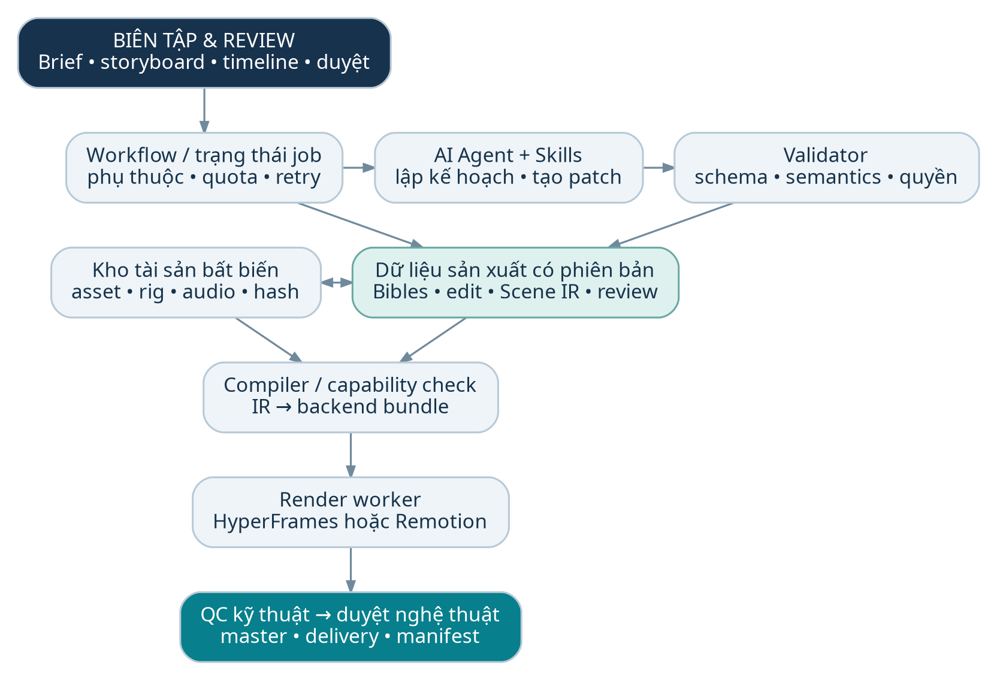
Hình 1. Kiến trúc studio đề xuất. Các thành phần có thể triển khai dần; không cần tạo tất cả dịch vụ ở MVP.
Lớp | Trách nhiệm | Đầu ra phải lưu
Giao diện | Nhập brief, xem storyboard/timeline, duyệt shot, ghi revision. | Brief có phiên bản; comment gắn shot và frame; quyết định duyệt.
Điều phối | Chọn skill, xếp hàng, retry, quản lý phụ thuộc và ngân sách. | Job state, attempt, input hash, log, usage và quyết định.
Dữ liệu sản xuất | Quản lý bibles, asset, rig, audio, edit và Scene IR. | Tài sản bất biến; metadata; provenance; dependency graph.
Biên dịch và render | Chuyển IR thành representation backend, tìm trạng thái frame, xuất media. | Bundle, manifest môi trường, frame/clip, lỗi có cấu trúc.
Kiểm định và giao hàng | Technical QC, review nghệ thuật, xuất gói và lưu trữ. | Báo cáo QC; phiên bản được duyệt; master và delivery.

[XN] HyperFrames Producer đảm nhiệm compile/capture/encode/mix và có entry cho các hoạt động distributed; phần điều phối retry, dispatch, storage vẫn thuộc hệ thống gọi nó. Remotion có API renderMedia và props để render tham số hóa. Đây là cơ sở để gắn renderer vào worker của studio. [H05] [R04] [R05]

4.1. Phân biệt control plane và data plane
Control plane quản lý quyết định: shot nào cần làm, bản nào được duyệt, job nào được phép chạy. Data plane xử lý file lớn: texture, wav, frame, video. Không nhét dữ liệu nhị phân lớn vào prompt hoặc hàng trong cơ sở dữ liệu chỉ để tiện. Agent nhận manifest, thumbnail và đường dẫn được cấp quyền; worker đọc asset đã khóa.
MVP có thể chạy như một ứng dụng với cơ sở dữ liệu và một worker riêng. Chỉ tách thành nhiều dịch vụ khi có nhu cầu đồng thời, cô lập lỗi hoặc phân phối tải. Kiến trúc logic không đồng nghĩa với yêu cầu microservices ngay từ đầu.

4.2. Ba vòng phản hồi cần tách
Vòng sáng tạo sửa kịch bản, nhịp, pose và bố cục. Vòng kỹ thuật sửa file thiếu, shader lỗi, frame không lặp lại, lệch audio. Vòng vận hành sửa job treo, timeout, hết dung lượng, giới hạn API. Mỗi vòng có người chịu trách nhiệm và loại bằng chứng riêng. Không gọi lại LLM để “thử lần nữa” cho mọi lỗi kỹ thuật.

5. Luồng sản xuất từ kịch bản đến phim
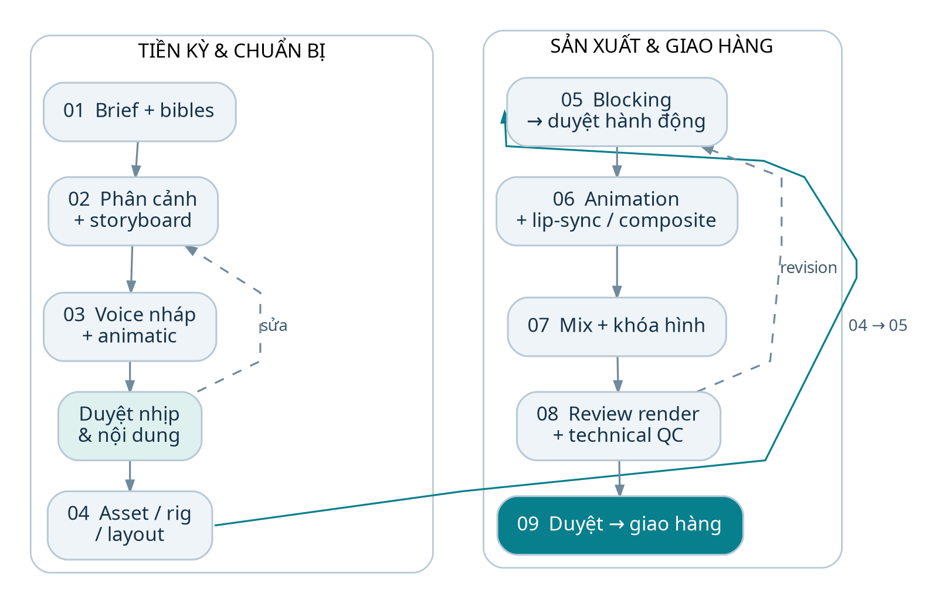
Hình 2. Luồng sản xuất và các điểm duyệt. Các đường quay lại là revision có phạm vi, không ghi đè phiên bản đã duyệt.

5.1. Tiền kỳ: khóa ý đồ trước khi tăng độ chi tiết
Bước 1 nhận brief và chuẩn đầu ra. Bước 2 phân rã kịch bản thành sequence/scene/shot, với mục tiêu cảm xúc, hành động nhìn thấy, lời thoại và độ dài dự kiến. Bước 3 lập character bible, environment bible và style bible. Bước 4 làm storyboard để kiểm tra bố cục, hướng nhìn, continuity và mức độ khả thi của asset.
Bước 5 tạo voice nháp hoặc thu âm nháp, đặt thời gian panel để dựng animatic. [XN] Tài liệu Storyboard Pro mô tả việc đặt thời gian từng panel/scene theo nhịp hành động và soundtrack khi tạo animatic. [A12] [TK] Trong studio này, animatic là cổng duyệt bắt buộc trước khi rig và hoàn thiện số lượng lớn shot. Người dùng vẫn có thể cho sửa sau, nhưng thay đổi phải sinh danh sách ảnh hưởng và chi phí dự kiến từ dữ liệu thực tế.

5.2. Sản xuất: từ tài sản sang diễn xuất
Asset team/skill tạo các phần còn thiếu; normalize kích thước, alpha, pivot và ID; đăng ký phiên bản. Rig được kiểm tra ở các pose cực trị. Layout đặt nhân vật, props và camera. Blocking dùng pose chính để đọc được câu chuyện ngay cả khi chưa có chuyển động mượt.
Sau khi blocking đạt, animation thêm breakdown, timing, easing, contact, chuyển trọng lượng, eye-line, khẩu hình và chuyển động phụ. Compositing thêm ánh sáng cách điệu, lớp khí quyển, texture, bóng và hiệu ứng trong giới hạn renderer. Chỉ gọi một preset “walk” hoặc “talk” không bảo đảm diễn xuất phù hợp bối cảnh.

5.3. Hậu kỳ: khóa hình, âm thanh và bản giao
Render review cho người duyệt xem đúng frame và đúng audio. Sau khi khóa hình, mix voice/music/SFX theo chuẩn nơi phát hành, xuất master và delivery. Chạy QC trên file đã encode, không chỉ trên preview. Lưu lại manifest tái lập, log và quyết định duyệt; gói project phải đủ để mở lại và sửa shot.
Cổng duyệt | Bằng chứng phải có | Nếu không đạt
Brief | Định dạng đầu ra, reference và người duyệt. | Chưa khóa lịch và ngân sách.
Storyboard/animatic | Nhịp câu chuyện; audio nháp; shot list và rủi ro asset. | Sửa dựng/shot trước khi làm asset chi tiết.
Asset/rig | Sheet kiểm tra nhân vật, alpha và pose cực trị. | Sửa phần asset hoặc thêm angle/drawing.
Blocking | Hành động, silhouette và eye-line đọc được. | Sửa staging/pose; không che bằng hiệu ứng.
Animation/composite | Diễn xuất, contact, depth và style nhất quán. | Revision theo shot và frame.
Delivery | File đúng chuẩn; QC; người duyệt; hash và manifest. | Render/mix lại phần bị ảnh hưởng.

6. HyperFrames: cách hoạt động và cách dùng

6.1. Mô hình tác giả và runtime
[XN] HyperFrames mô tả video bằng HTML/CSS, media và animation có thể seek. Một composition có phần tử gốc mang data-composition-id; clip có cửa sổ thời gian qua data-start/data-duration. Phần tử được quản lý theo thời gian cần class="clip" để runtime kiểm soát hiển thị. Composition có thể lồng nhau; thời gian bên trong composition con là thời gian cục bộ. [H01] [H03]
Tài liệu phân chia rõ vai trò: thuộc tính HTML mô tả thời gian và track; script tạo chuyển động, effects, canvas hoặc SVG. Không dùng script riêng tranh quyền play/pause/seek media hoặc bật/tắt clip theo thời gian khi runtime đã quản lý phần đó. Đường dẫn composition/asset trong hợp đồng này được giải từ project root. [H03]
[XN] Engine mở trang, yêu cầu seek đến một thời điểm và chụp trạng thái. Producer lo pipeline đầy đủ. Mô hình này là render theo yêu cầu frame, không phải quay màn hình dựa vào việc animation chạy kịp theo đồng hồ thực. [H04] [H05]
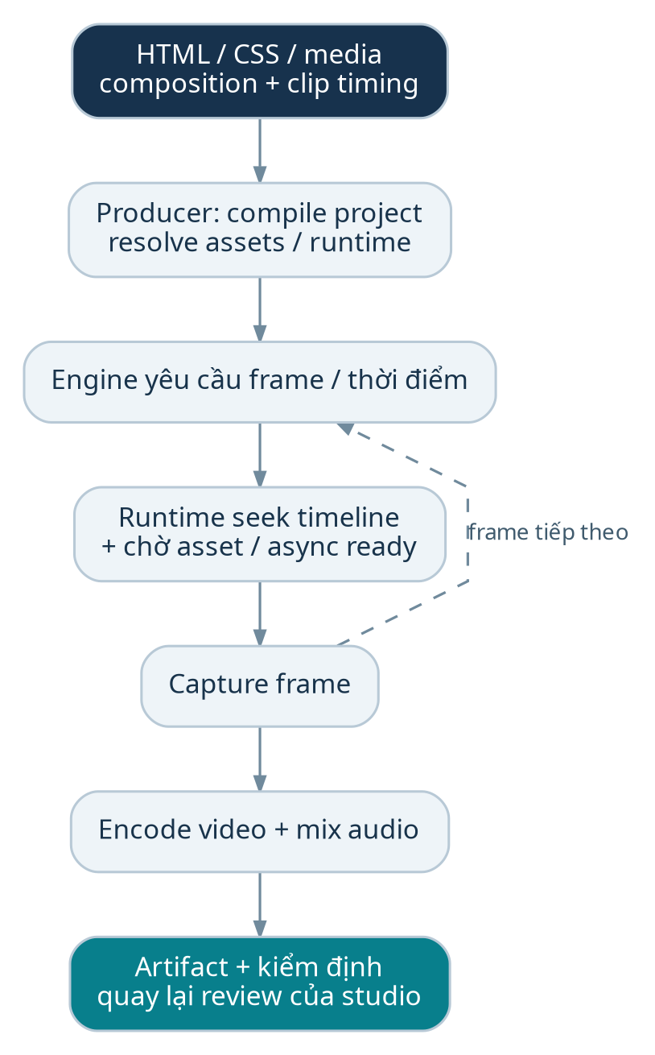
Hình 3. Luồng HyperFrames rút gọn từ tài liệu Engine, Producer và compositions. Việc quản lý asset/version/QC xung quanh là đề xuất của studio. [H03] [H04] [H05]

6.2. Quy trình dùng cho một dự án thử nghiệm
README được khảo sát nêu Node.js từ 22 và FFmpeg. Các lệnh sau là điểm bắt đầu theo tài liệu, chưa được thực thi trong khảo sát. Bản production phải ghi lại phiên bản gói, lockfile, Chrome và FFmpeg; không giữ phụ thuộc @latest không kiểm soát. [H01]
npx hyperframes init my-video
cd my-video
npx hyperframes preview
npx hyperframes lint
npx hyperframes check
npx hyperframes render --output final.mp4
[TK] Sau khi scaffold, thêm một cảnh có background, một nhân vật cắt lớp và một âm thanh. Kiểm tra kích thước composition; đặt start/duration đúng; thêm animation seekable; kiểm tra cảnh ở frame đầu, cuối và frame ngẫu nhiên. Render một bản review trước khi tích hợp vào backend ứng dụng. Lint/check là lớp kiểm tra của công cụ; không thay thế review diễn xuất hoặc đo seek determinism.
Để cung cấp hướng dẫn cho coding agent, README còn nêu lệnh npx hyperframes skills update. Lệnh này cài/cập nhật bộ core skills theo phiên bản CLI; cần quản lý thay đổi cùng dependency của dự án. Có skills hỗ trợ thao tác không đồng nghĩa agent đã có rig, asset hoặc khả năng diễn xuất phù hợp với phim. [H01]

6.3. Phân cấp API nên dùng
Cấp | Vai trò đã được tài liệu mô tả | Đề xuất sử dụng
CLI | Khởi tạo, preview, kiểm tra và render dự án. [H01] | Thử nghiệm local và quy trình agent đơn giản.
Producer | Compile, capture, encode và audio; createRenderJob/executeRenderJob. [H05] | Worker Node của ứng dụng; log, hủy job, lưu output.
Engine | Primitive capture/seek/encode ở mức thấp. [H04] | Chỉ dùng khi cần host/protocol đặc biệt.
FrameAdapter | Hợp đồng điều khiển trạng thái animation theo frame; experimental v0. [H06] | Chỉ chọn sau thử nghiệm tích hợp; bọc sau interface riêng.

Theo Producer, createRenderJob mô tả cấu hình, executeRenderJob nhận job, thư mục dự án và output. Các định dạng được tài liệu liệt kê gồm MP4, WebM, MOV, GIF, PNG sequence và HLS với giới hạn riêng. Đây là khả năng được tài liệu mô tả, chưa phải kết quả kiểm tra codec/alpha/HDR trong môi trường đích. [H05] [H07]

6.4. Hợp đồng FrameAdapter và rủi ro
[XN] FrameAdapter được ghi rõ là experimental v0. Adapter cần hỗ trợ seek tiến, lùi và ngẫu nhiên; lặp lại cùng frame phải trả cùng trạng thái; tránh timer theo đồng hồ thật và random không seed; hoàn tất tác vụ bất đồng bộ trước capture; giải phóng tài nguyên. Host vẫn chịu trách nhiệm capture/encode, adapter chỉ điều khiển trạng thái animation. [H06]
[TK] Nếu gắn một renderer như PixiJS, cần một lớp bridge do studio viết: tải asset một lần, tắt ticker tự chạy, tính trạng thái tại frame yêu cầu, cập nhật scene graph, draw, báo ready. Việc “cùng chạy trong trình duyệt” chưa chứng minh bridge này đã tương thích. Cần đo random-seek và nhiều worker trước khi gọi nó là backend được hỗ trợ.

6.5. Phù hợp và giới hạn với studio hoạt hình
[TK] HTML/SVG thuận tiện cho bố cục, hình vector, chữ và compositing lớp; một bộ compiler từ IR sang HTML có thể giảm việc agent tự viết cấu trúc tùy ý. Paper-cut và shadow-box là ứng viên thử nghiệm hợp lý vì có representation bằng lớp. Tuy nhiên, rig anatomy, pose library, contact, hành động, continuity và shot review vẫn phải được xây dựng ngoài phần mô tả renderer.
Không coi thư viện template hoặc một demo quảng bá là bằng chứng tự động sản xuất được phim kể chuyện dài. Điểm chưa xác minh gồm độ ổn định của adapter tùy chỉnh, hiệu năng nhiều layer/filter, việc tải asset lớn và độ tương đồng preview–render. Ghi nhận giấy phép Apache-2.0 ở cấp repository; kiểm tra riêng thư viện, font, ảnh và dịch vụ đi kèm. [H02]

7. Remotion: cách hoạt động và cách dùng

7.1. Video là hàm của frame và dữ liệu
[XN] Remotion dùng React component để mô tả hình ảnh theo frame. useCurrentFrame() cung cấp frame hiện tại; composition có kích thước, fps và durationInFrames. Sequence đặt nội dung vào một vùng thời gian và khiến component bên trong đọc thời gian cục bộ. Props truyền nội dung và tham số cho composition; calculateMetadata có thể tính metadata và chuẩn bị props. [R02] [R06] [R05]
Một cách tư duy thiết kế là F(frame, props, assets, seed) → ảnh. Đây là mô hình khái niệm của báo cáo, không phải chữ ký API. Animation không được phụ thuộc vào việc frame trước đó đã chạy, một module global đã tăng counter, hoặc setInterval đã chạy đủ lâu.
[XN] Tài liệu Remotion giải thích render có thể dùng nhiều tab không chia sẻ state. Nếu chuyển động không chạy hoàn toàn theo frame hoặc renderer không đợi asset/font, video có thể flicker. Đặt concurrency=1 không bảo đảm đồng bộ thời gian đúng giữa các máy. [R03]
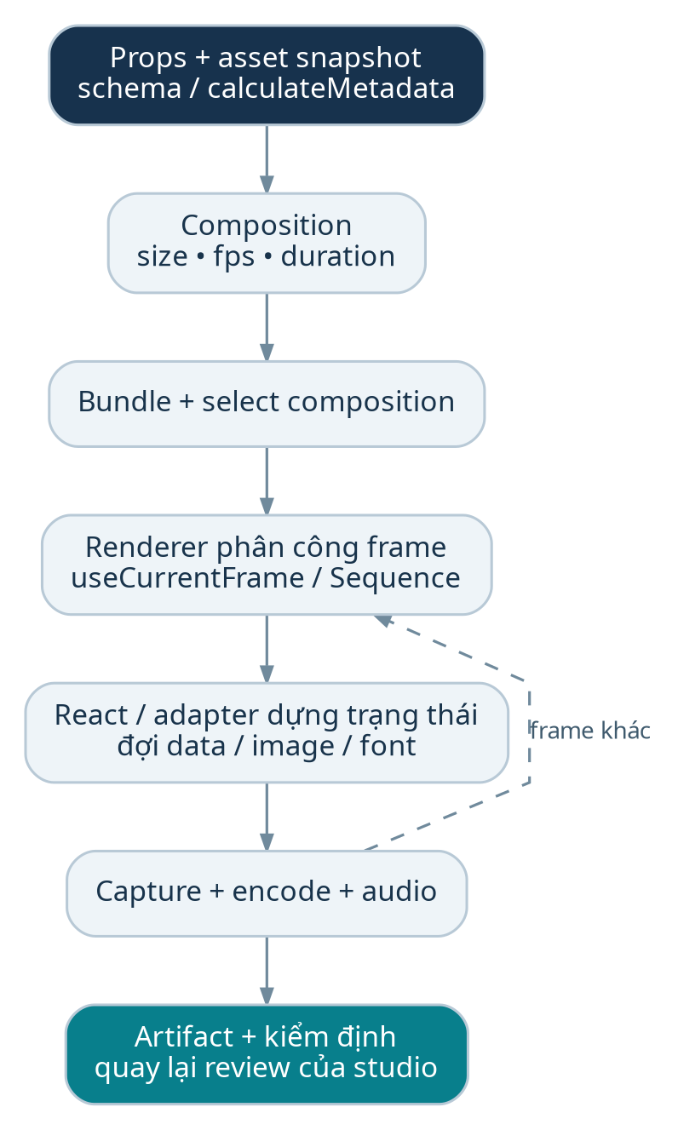
Hình 4. Luồng Remotion rút gọn. Lớp validate Scene IR và snapshot asset thuộc thiết kế studio. [R02] [R04] [R05]

7.2. Bắt đầu một dự án
Các lệnh dưới theo hướng dẫn hiện hành được khảo sát. Chúng là hướng dẫn sử dụng, chưa chạy để xác nhận một project hoạt hình trong báo cáo. Tên composition và entry phải khớp dự án thực tế. [R01]
npx create-video@latest --yes --blank my-video
cd my-video
npx remotion skills add
npm run dev
# Khi da co composition MyVideo va entry src/index.ts:
npx remotion render src/index.ts MyVideo out/video.mp4
[TK] Quy trình cần thực hiện: tạo component shot; đăng ký composition; đặt fps/size/duration; truyền props đã validate; bố trí Sequence; tính transform theo frame; đợi image/font/data; preview các mốc; render clip; đối chiếu QC. Không nhúng lệnh gọi LLM hoặc tạo asset mới trong đường render từng frame.

7.3. Render bằng service
[XN] API renderMedia nhận composition đã xác định và bundle/serveUrl cùng các tùy chọn xuất. Quy trình dùng bundler, chọn composition và render là cách ghép các API ở phía Node. Các tùy chọn concurrency, codec, chất lượng và vòng đời browser phải được kiểm tra theo phiên bản khóa. [R04]
[TK] Worker nên nhận jobId và manifest bất biến; giải quyết mọi đường dẫn; mở môi trường renderer; xuất ra thư mục tạm theo attempt; kiểm tra output; rồi mới công bố artifact hoàn tất. Giao diện xem Remotion Player có thể giúp sửa nội dung theo props trước khi render; đó chưa phải bằng chứng file encode cuối sẽ giống tuyệt đối trong mọi môi trường. [R05]

7.4. Animation và tích hợp
[XN] Remotion có tích hợp GSAP chính thức qua @remotion/gsap: tạo timeline đang pause rồi seek theo current frame. Vì vậy, nhận định “chỉ HyperFrames mới dùng được GSAP” là sai. Tài liệu yêu cầu các gói remotion/@remotion cùng phiên bản khi cài tích hợp; giấy phép gói tích hợp không thay thế giấy phép của GSAP. [R10] [G01]
[TK] Với rig bằng SVG/DOM, component có thể đọc pose do evaluator sinh. Với canvas/PixiJS/Rive, cần cầu nối lifecycle, seek và ready riêng; không mặc định rằng state machine tương tác tự hoạt động đúng khi render frame đảo thứ tự. Một package chạy được trong preview chưa đủ để xác nhận distributed render.

7.5. Khả năng và giới hạn
[TK] React/TypeScript phù hợp với nhóm đã có nền web và cần composition tham số hóa, UI review, cấu trúc component tái sử dụng. Công việc bổ sung vẫn gồm asset pipeline, rig, animation semantics, diễn xuất và điều phối. Khả năng tái sử dụng component không thay thế thiết kế nghệ thuật.
[XN] Remotion dùng giấy phép riêng; không được gọi toàn bộ framework là MIT. LICENSE được đọc nêu Free License cho cá nhân, tổ chức lợi nhuận tối đa ba nhân viên và các nhóm đủ điều kiện khác. Trang terms cho v5 đang được gắn “Upcoming document” trong lần khảo sát; cần đối chiếu v4 và LICENSE của bản cài, không tự áp điều khoản tương lai lên v4. [R11] [R08] [R09]

8. So sánh công cụ và chiến lược lựa chọn

8.1. HyperFrames và Remotion
Tiêu chí | HyperFrames | Remotion | Hệ quả cho quyết định
Mô hình tác giả | HTML/CSS, clip và timeline seekable. [H03] | React component, frame và props. [R02] [R05] | Chọn theo compiler, kỹ năng nhóm và workflow review.
Thời gian | Composition lồng nhau, thời gian cục bộ; engine seek. [H03] [H04] | Frame hiện tại; Sequence tạo thời gian cục bộ. [R06] | IR phải làm rõ quy đổi thời gian.
API backend | Producer; Engine ở mức thấp. [H05] [H04] | Renderer API và bundling. [R04] | Cả hai cần job/storage/QC bên ngoài.
Tích hợp animation | Runtime seek và FrameAdapter v0 cho custom host. [H06] | Component theo frame; có @remotion/gsap. [R03] [R10] | Thử nghiệm từng bridge cụ thể.
Rig/phim kể chuyện | Chưa có bằng chứng rằng framework tự giải toàn bộ diễn xuất. | Chưa có bằng chứng rằng framework tự giải toàn bộ diễn xuất. | Dùng cùng asset/rig/action library ở cấp studio.
Giấy phép | Repository Apache-2.0; dependency có giấy phép riêng. [H02] | Giấy phép riêng; điều kiện Free/Company. [R11] | Cần BOM và quyết định theo mô hình kinh doanh.
Hiệu năng và độ ổn định | Chưa đo trên bộ cảnh của đề bài. | Chưa đo trên bộ cảnh của đề bài. | Không xếp hạng thắng/thua trước benchmark.

[TK] Không nên dùng cả hai renderer cho cùng một shot ngay từ MVP. Tạo một interface backend hẹp, triển khai một prototype cho mỗi ứng viên, rồi chọn một renderer chính. Backend thứ hai có thể giữ làm khả năng thay thế hoặc dùng cho loại shot riêng, nhưng chỉ khi lợi ích vượt chi phí duy trì, kiểm thử và đồng bộ hình ảnh.

8.2. Công cụ bổ trợ: vai trò và giới hạn đã biết
Công cụ | Thông tin được nguồn hỗ trợ | Vai trò đề xuất và phần chưa xác minh
SVG/DOM | Nằm trong mô hình tác giả web của hai framework. [H03] [R02] | Baseline cho hình cắt lớp, text, mask; cần đo khi nhiều node/filter.
PixiJS | Scene graph/container, renderer và ticker; có hướng dẫn hiệu năng. [P01] [P02] [P03] | Ứng viên nhiều sprite/particle; không mặc định GPU nhanh hơn DOM trong mọi cảnh.
Spine | Bones, slots, attachments và animation dữ liệu. [A01] | Ứng viên rig/mesh; kiểm tra runtime, editor version, bridge và license. [A02]
Rive | Low-level API cho animation/state machine/artboard và draw. [A03] | Ứng viên asset vector có chuyển động; random seek trạng thái tương tác cần thử riêng.
OpenToonz | Plastic tool dùng mesh và skeleton. [A04] | Công cụ tác giả/sửa biến dạng; không suy ra có exporter IR sẵn.
Krita | Quy trình animation raster. [A05] | Làm drawing đặc biệt, smear và texture; không coi là backend rig runtime.
Harmony | Cut-out hierarchy và multiplane trong tài liệu. [A06] [A07] | Tham chiếu quy trình hoặc công cụ tác giả; tích hợp/bản quyền cần khảo sát dự án riêng.
Motion Canvas | Animation bằng TypeScript và exporter FFmpeg. [A08] [A13] | Ứng viên shot giải thích, sơ đồ; chưa chứng minh giải quyết studio nhân vật dài tập.
Lottie | Bảng hỗ trợ tính năng khác nhau theo renderer. [A09] | Asset vector chuyển động đơn lẻ; không giả định mọi hiệu ứng After Effects đều giữ nguyên.
OpenTimelineIO | Dữ liệu editorial, track/clip và tham chiếu media. [O01] | Trao đổi dựng; không thay Scene IR, rig hoặc renderer.
FFmpeg | Bộ filter/media và các điều kiện giấy phép theo build. [S03] [S04] | Encode, mux, audio và QC hỗ trợ; kiểm tra build thực dùng.

8.3. Quy tắc chọn backend sau thử nghiệm
[TK] Trước hết loại ứng viên không đáp ứng yêu cầu bắt buộc: giấy phép phù hợp, frame chính xác, replay được, output đúng chuẩn và cảnh khó có phương án xử lý. Sau đó so sánh công sức làm/sửa shot, thời gian render, tài nguyên, độ dễ debug và độ ổn định. Trọng số do chủ dự án thống nhất trước khi nhìn kết quả; không đặt điểm số chủ quan để hợp thức hóa một công cụ đã thích.
Một chiến lược hợp lý để kiểm chứng là bắt đầu bằng SVG/DOM với một rig đơn giản trên cả hai framework; chỉ thêm PixiJS hoặc Spine khi fixture chỉ ra bottleneck hoặc thiếu tính năng. Nếu phải chuyển toàn bộ architecture ngay ở thử nghiệm đầu, prototype đã quá rộng.

9. Pipeline tài sản hình ảnh

9.1. Một ảnh đẹp chưa phải asset dùng được cho animation
[XN] Tài liệu tạo ảnh của OpenAI nêu các giới hạn về consistency và điều khiển layout chính xác. SAM 2 là công cụ segmentation cho ảnh/video; mask phân đoạn không tự cung cấp một bộ phận hoàn chỉnh phía sau vật che, pivot, skeleton hoặc semantics hành động. [I01] [I02]
[TK] Asset dùng trong studio phải vượt qua bốn lớp: hình nhìn đúng; cấu trúc đủ để chuyển động; metadata đủ để gắn vào cảnh; provenance đủ để quản lý quyền và tái lập. Không bỏ qua ba lớp cuối vì hình concept đã hấp dẫn.
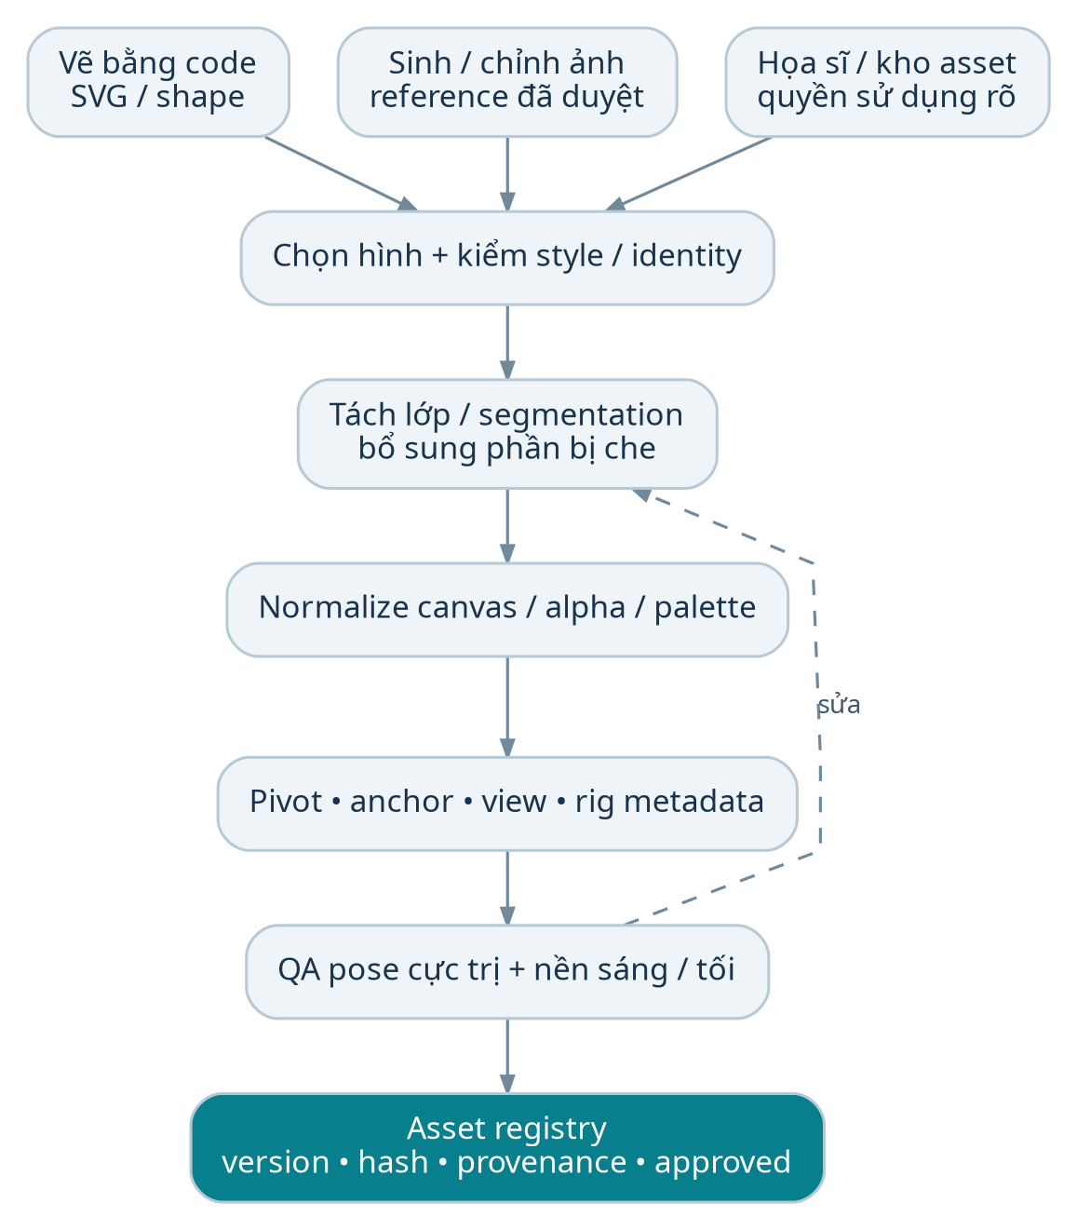
Hình 5. Luồng asset đề xuất. Segmentation chỉ là một bước; phần bị che và rig metadata cần công đoạn riêng. [I01] [I02]

9.2. Ba đường tạo asset có thể cùng tồn tại
Vẽ bằng code: SVG/path hoặc shape có tham số phù hợp với style hình học, silhouette, bản đồ và vật thể chuẩn hóa. Lợi ích thiết kế là dễ thay màu/kích thước và version theo text; chất lượng hình phụ thuộc người thiết kế primitive và luật tạo hình.
Sinh hoặc chỉnh ảnh bằng AI: dùng concept/reference đã duyệt, tạo biến thể có mục tiêu rồi chọn và sửa. Cần ghi model, prompt, input reference, ngày tạo và ID output; không coi seed/prompt là bản thay thế file đã duyệt. Mỗi lần tái sinh có thể thay chi tiết nhận dạng; lưu output bất biến để giữ shot ổn định. [I01]
Nhập tài sản thủ công/có sẵn: nhận từ họa sĩ hoặc kho được cấp phép. Phải ghi quyền thương mại, sửa đổi, phân phối kèm project, yêu cầu attribution và phạm vi giọng/nhạc/font nếu có. Tập hợp nguồn khác nhau vẫn phải normalize cùng style.

9.3. Chuẩn hóa và kiểm định
Trường asset đề xuất | Nội dung | Kiểm tra cần có
assetId/version/hash | Danh tính và nội dung bất biến. | Không trùng ID; hash khớp bytes; không ghi đè bản approved.
canvas/bounds | Kích thước gốc, vùng nhìn thấy, đơn vị. | Không crop phần sẽ lộ khi quay/di chuyển.
pivot/anchors | Tâm khớp, tay cầm, điểm chạm đất. | Cùng hệ tọa độ; xem overlay khi kiểm tra.
alpha/mask | Alpha thật và mask cần dùng. | Thử trên nền sáng/tối; không viền bẩn, lỗ hở.
views/variants | Góc nhìn, biểu cảm, bàn tay, miệng. | Khớp style, scale và cách đặt anchor.
styleId/characterId | Liên hệ bible và nhân vật. | Không lẫn tỷ lệ/đường nét giữa các cảnh.
provenance/rights | Tác giả, giấy phép, model, nguồn input. | Có bằng chứng quyền dùng và giao project.
dependencies | Texture, palette, atlas, rig liên quan. | Thay một nguồn nhận diện được shot bị ảnh hưởng.

Bộ phận cắt rời nên có phần chồng dưới khớp và phần hình bị che cần thiết. Xoay một cẳng tay quanh pivot phải không lộ nền giữa khớp; đổi draw order phải không tạo chi tiết vô lý. Cần kiểm tra cả các tư thế cực trị, không chỉ pose trung tính.

9.4. Giữ nhất quán nhân vật và môi trường
Mỗi nhân vật có model sheet, palette, tỷ lệ, đường nét, silhouette và phạm vi góc nhìn. Asset có revision được duyệt; shot tham chiếu revision cụ thể. Nếu cần đổi thiết kế giữa dự án, chạy báo cáo ảnh hưởng trước khi cập nhật. Không âm thầm thay file tên “hero.png” cho mọi shot.
Nền multiplane cần tách foreground/midground/background và vẽ đủ vùng bị che. Camera pan hoặc zoom có thể lộ phần ngoài khung ban đầu; vùng overscan phải tính từ đường camera và biên độ hiệu ứng. Tài liệu Harmony cũng nhấn mạnh cần vẽ đầy đủ lớp nền khi chuyển camera làm lộ vùng từng bị che. [A07]

10. Rig, diễn xuất và thư viện chuyển động

10.1. Rig không chỉ là một cây layer
[TK] Rig có ít nhất: hierarchy transform; bộ hình/attachment; các anchor; giới hạn góc; pose thay thế; quan hệ trước/sau; các constraint; mapping miệng/mắt; hợp đồng điều khiển. Một rig cho góc nghiêng không đương nhiên cho phép quay đầu 180 độ. Lật ngang cũng không đúng với thiết kế bất đối xứng hoặc đạo cụ cầm tay cụ thể.
[XN] Bones/slots/attachments là những khái niệm runtime được Spine tài liệu hóa; Harmony minh họa cây vai–cánh tay–cẳng tay–bàn tay để chuyển động cha ảnh hưởng con. [A01] [A06] [TK] Studio cần giữ riêng transform hierarchy, draw order và camera depth: chúng giải ba vấn đề khác nhau và không nên dùng chung một thuộc tính z mơ hồ.

10.2. Hợp đồng hành động có ngữ nghĩa
Một action “nhặt chiếc cốc” nên được biểu diễn thành mục tiêu, điều kiện và các pha: nhìn mục tiêu → chuẩn bị → đưa tay → tiếp xúc → gắn đạo cụ → nâng → phản ứng/giữ. Agent lập kế hoạch các pha và tham số; evaluator/constraint bảo đảm điều kiện hình học; animator duyệt cảm giác trọng lượng và ý đồ.
Thành phần action | Ví dụ dữ liệu đề xuất | Tiêu chí kiểm tra
Ý định | actor=hero, action=pick_up, target=cup. | Actor/prop tồn tại; có anchor và pose phù hợp.
Khoảng thời gian | startFrame, endFrameExclusive; các marker. | Pha đúng thứ tự, không vượt shot.
Contact | hand.grip tiếp xúc cup.handle ở contactFrame. | Sai số anchor nằm trong ngưỡng đã chốt.
Attachment | Đạo cụ chuyển từ bàn sang tay ở marker xác định. | Không nhảy vị trí/thay scale khi đổi parent.
Chuyển trọng lượng | Root/hips/feet được điều khiển phối hợp. | Không trượt chân ngoài dụng ý.
Biểu cảm | Eye target, brow, mouth, blink và reaction. | Nhìn đúng đối tượng; nhịp phản ứng đọc được.
Phương án khác | Pose thay thế hoặc drawing riêng. | Không ép rig vượt giới hạn hình học.

Khi đổi parent tại frame tiếp xúc, phải bảo toàn transform thế giới ở thời điểm chuyển. Sau đó đạo cụ mới theo chuyển động của tay. Đây là quy tắc thiết kế để tránh “teleport”, cần fixture kiểm thử cùng convention ma trận của backend.

10.3. Thư viện chuyển động có thể tái sử dụng
Tách motion clip khỏi character shape bằng các control semantic như root, hips, leftHandGrip và gazeTarget. Với rig khác tỷ lệ, cần retarget có kiểm tra reach/contact; không sao chép angle một cách máy móc. Clip lưu version, các marker và phạm vi tương thích rig. Walk cycle cần root motion và contact phase; “di chuyển nhân vật sang phải” đơn thuần không giải quyết foot sliding.
Mỗi action nên có ba cấp: blocking pose; chuyển động cơ bản đã kiểm tra; biến thể diễn xuất. Biến thể thay timing, mức nhấn, hướng nhìn và pose trong phạm vi, thay vì random từng góc xương. Các action có cảm xúc phải được duyệt trong ngữ cảnh shot.

10.4. Chuyển động phụ và mô phỏng
Tóc, vải, bụi và rung có thể làm bằng đường cong theo thời gian hoặc mô phỏng. Đường cong tính trực tiếp dễ random-seek hơn trạng thái tích lũy. Nếu dùng mô phỏng, chạy bước thời gian cố định rồi bake/cache các trạng thái cần thiết; chọn checkpoint để seek lại và kiểm tra replay. Không dùng deltaTime thực của màn hình preview để quyết định kết quả xuất phim.
[CX] Báo cáo chưa đo chất lượng IK, retarget, cloth hay solver nào. Phần MVP nên giới hạn vào action có thể tạo deterministic curve/pose, chỉ mở rộng simulation khi có cảnh yêu cầu và fixture xác nhận.

11. Camera 2.5D, paper-cut và shadow-box

11.1. Chiều sâu là một quy ước được thiết kế
[TK] Một scene 2.5D có thể gồm các lớp 2D dịch chuyển khác nhau khi camera pan; scale và compositing tạo cảm giác sâu. Không cần một pipeline model/texture/lighting 3D đầy đủ để làm dạng này. Tuy nhiên, một ảnh phẳng không cung cấp các mặt chưa nhìn thấy; camera vượt phạm vi phải có góc vẽ mới hoặc shot khác.
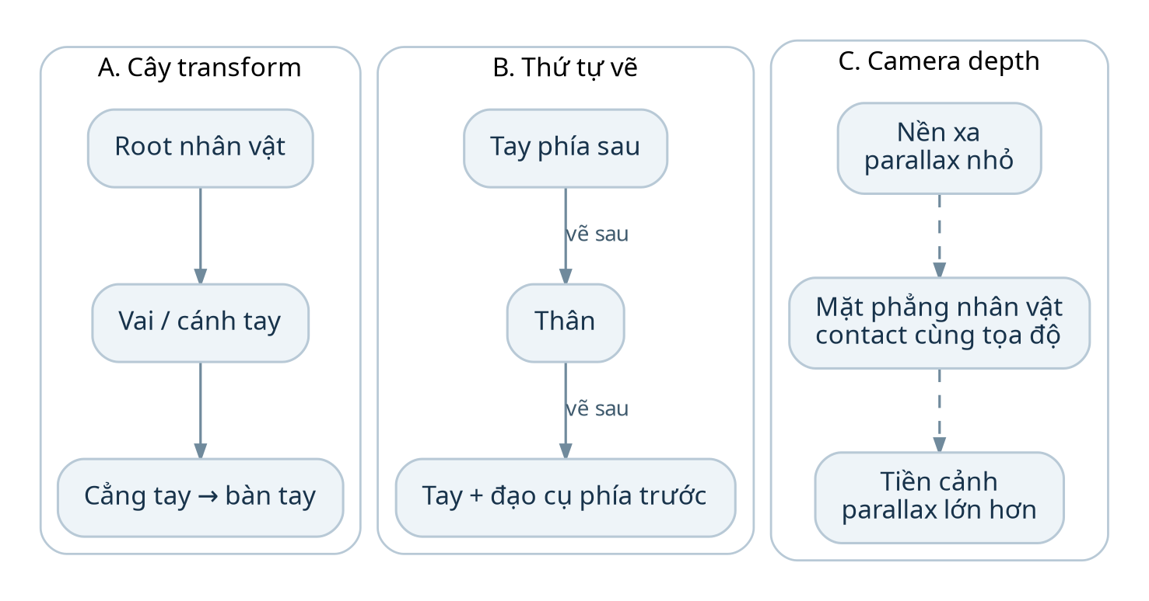
Hình 6. Ba cấu trúc độc lập: cây transform, thứ tự vẽ và các lớp parallax. Đây là quy ước Scene IR đề xuất, không phải API sẵn có của framework.
Một mô hình parallax cách điệu có thể dùng x_screen = x_layer − p_layer × cameraX, tương tự cho y. Hệ số p được art direction chọn; lớp gần thường có dịch chuyển lớn hơn lớp xa. Đây là công thức thiết kế đơn giản, không phải mô hình chiếu phối cảnh vật lý. Nếu cần perspective camera, phải định nghĩa convention riêng và kiểm tra scale/depth phù hợp.
Nếu nhân vật đứng cùng một mặt phẳng với nền giữa, cả nhân vật và contact shadow phải chịu chuyển động camera phù hợp. Trộn tọa độ màn hình và tọa độ thế giới dễ khiến chân trượt trên mặt đất dù animation rig không đổi.

11.2. Thiết kế camera theo câu chuyện
Camera có mục tiêu nhìn, vùng an toàn, đường đi và đường cong tốc độ. Gắn shot size và trọng tâm kể chuyện vào storyboard trước khi thêm pan/zoom. Camera shake phải có seed, biên độ và khoảng áp dụng; không làm thay đổi layout logic. Có thể giữ animation nhân vật “on twos” trong khi camera chạy mỗi frame, nhưng quyết định đó phải rõ trong timing profile.
Các phép kiểm tra kỹ thuật: không lộ mép ảnh; không lọt nền rỗng khi pan; nhân vật không bị cắt ngoài dụng ý; layer quan trọng không bị che; silhouette vẫn đọc được sau scale nhỏ; foreground không che hành động chính quá lâu. Các ngưỡng tính toán và tiêu chí review phải được đặt từ reference đã duyệt.

11.3. Paper-cut và layered shadow-box
Paper-cut cần đồng nhất độ dày nét, loại giấy, cách nối khớp và kiểu bóng. Shadow-box cần xác định lớp nào đổ bóng lên lớp nào, ánh sáng cách điệu ở hướng nào và mask nào giới hạn bóng. Drop-shadow/blur là một xấp xỉ hình ảnh; không tự động tương đương ánh sáng vật lý của một hộp giấy thật.
Nếu layer chuyển vị trí sâu/gần nhưng shadow blur/offset không đổi có thể phá cảm giác không gian. Có thể dùng lookup theo depth để điều chỉnh bóng; công thức cụ thể là phần art direction thử nghiệm. Không bật nhiều blur lớn hoặc offscreen surface cho mọi layer trước khi đo bộ nhớ/hiệu năng.

12. Mô hình thời gian và tính tái lập

12.1. Bốn loại thời gian phải tách
Loại thời gian | Quy ước đề xuất | Ví dụ lỗi nếu trộn
Timeline dự án | Số frame nguyên, fps dạng num/den. | Shot lệch một frame khi cộng thời gian thập phân.
Thời gian shot/clip | Offset tương đối và khoảng [start, end). | Composition con phát nhầm đoạn hoặc reset sau trim.
Thời gian media | Sample audio hoặc timestamp nguồn video. | Âm thanh trôi; trim sai điểm bắt đầu.
Thời gian simulation | Bước cố định hoặc bake checkpoints. | Seek khác thứ tự tạo trạng thái khác nhau.

Với fps = num/den, thời gian của frame f là f × den/num giây. Shot từ frame 100 đến trước frame 148 có 48 frame. Dùng [startFrame, endFrameExclusive) giúp nối clip không đếm frame biên hai lần; đây là convention của IR đề xuất, phải chuyển đúng sang API backend cụ thể.
Ví dụ fps=24, frame 48 tương ứng 2 giây tính từ frame 0. Với audio 48.000 sample/giây, một frame tại 24 fps dài đúng 2.000 sample; ở fps khác có thể không nguyên. Pipeline cần giữ mẫu âm thanh và timestamp chính xác, không làm tròn mỗi clip độc lập rồi cộng dồn.

12.2. “Deterministic” có nhiều mức
Mức logic: cùng IR/frame/seed sinh cùng pose, camera và parameter. Mức raster: cùng trạng thái sinh hình ảnh trong dung sai đã định khi môi trường được khóa. Mức file: video encode có bytes/hash giống nhau. Ba mức này không tương đương; khác codec metadata, GPU hoặc font có thể thay file hoặc pixel dù logic giống nhau.
[XN] Cả hợp đồng adapter của HyperFrames và hướng dẫn tránh flicker của Remotion đòi hỏi kết quả không dựa vào thứ tự gọi frame. [H06] [R03] [TK] Studio nên kiểm tra riêng logic, ảnh và file, không dùng một hash video để kết luận mọi thứ ổn hoặc mọi thứ hỏng.

12.3. Quy tắc thực thi
Không gọi Date.now, Math.random không seed hoặc requestAnimationFrame độc lập trong đường tạo trạng thái xuất phim. Random nên được dẫn xuất từ seed dự án, shot, instance và tên thuộc tính; dùng hàm random theo frame nếu cần biến thiên từng frame, tránh tiêu thụ chuỗi random theo thứ tự gọi. Tải dữ liệu một lần, đóng băng đầu vào và báo ready trước capture.
Đối với animation “on twos”, có thể lượng tử hóa frame của drawing/pose thành floor(localFrame/2) × 2. Không mặc định lượng tử hóa cả audio, camera và particle. Khi time-stretch clip, phải định nghĩa marker contact, loop và mapping audio có được dịch theo hay giữ nguyên.

12.4. Kiểm tra seek bắt buộc
Chạy một tập frame tuần tự rồi tập tương tự theo thứ tự đảo và xáo trộn; gọi lặp lại một frame sau khi đã seek tới vùng khác; thử từ process mới; thử concurrent workers. So sánh pose snapshot và ảnh tham chiếu. Nếu có sai khác, cô lập bộ phận stateful trước khi tăng concurrency. Định nghĩa dung sai pixel trước và ghi lý do của mọi ngoại lệ.

13. Giọng nói, alignment, khẩu hình và mix
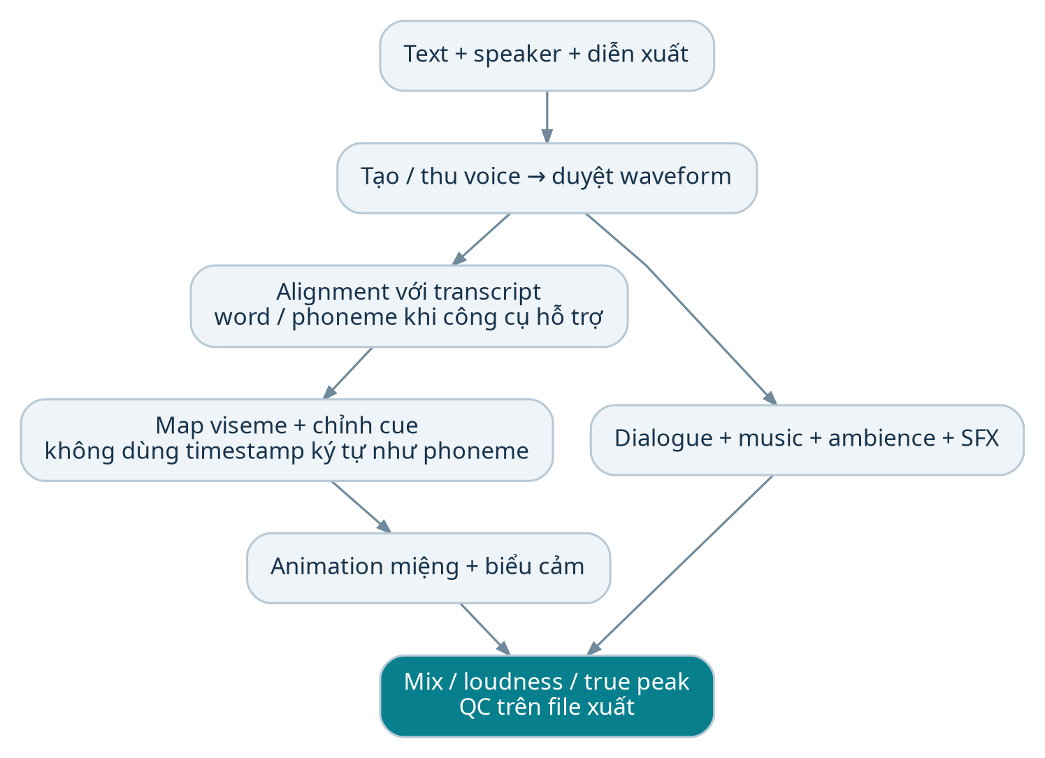
Hình 7. Pipeline âm thanh đề xuất. Timestamp ký tự, phoneme và viseme là ba loại dữ liệu khác nhau. [S01] [S02] [S05]

13.1. Tách bốn nhiệm vụ
Tạo/thu giọng: chuyển lời thoại đã duyệt thành waveform có diễn xuất. Alignment: gắn transcript với thời gian audio. Lip-sync: ánh xạ tín hiệu/phoneme và ngữ cảnh sang pose miệng. Mix: kết hợp voice, music, ambience và SFX theo chuẩn đầu ra. Một dịch vụ trả timestamp không tự hoàn thành cả bốn nhiệm vụ.
[XN] ElevenLabs có endpoint trả timestamps ở mức ký tự; đây không phải phoneme hoặc viseme. Rhubarb cung cấp mouth cues với bộ mouth shape và lựa chọn recognizer; tài liệu mô tả PocketSphinx cho tiếng Anh và phonetic cho ngôn ngữ khác. MFA thực hiện forced alignment dựa trên dữ liệu và model/dictionary tương thích. [S05] [S01] [S02]
[CX] Không có benchmark tiếng Việt trong khảo sát này. Chưa xác minh chất lượng của model ngôn ngữ cụ thể, âm cuối, nói nhanh, cảm thán hoặc tiếng cười. Không nên quảng bá “khẩu hình tiếng Việt chính xác” trước khi đo và review.

13.2. Quy trình cho một câu thoại
Đóng băng text và speaker/voice configuration; sinh hoặc thu audio; duyệt phát âm và diễn xuất; lưu wav gốc/hash. Sau đó chạy alignment nếu cần; chỉnh các mốc sai; mapping sang viseme; thêm quy tắc đóng miệng, thời gian giữ tối thiểu và chuyển tiếp. Biểu cảm mắt/mày và chuyển đầu dùng beat diễn xuất riêng, không phát sinh đơn thuần từ độ lớn waveform.
Khi đổi một từ hoặc đổi voice, waveform và timing có thể thay toàn câu. Hệ thống đánh dấu alignment, lipsync, shot duration liên quan và edit downstream là stale; không chỉ cập nhật phụ đề. Nếu duration mới vượt slot animatic, gửi revision cho editor trước khi auto kéo dài toàn bộ phim.

13.3. Thiết kế bộ mouth shape
Rig nên có neutral/closed, các hình mở cơ bản và biến thể cần thiết cho style. Số lượng shape không chứng minh chất lượng; mapping, timing và diễn xuất mới quyết định kết quả. Với nhân vật nhỏ trong wide shot, bộ miệng đơn giản có thể đủ theo tiêu chuẩn người duyệt; close-up cần thử riêng. Tách định nghĩa viseme semantic khỏi file hình của từng nhân vật.

13.4. Mix, loudness và quyền sử dụng
Lưu riêng dialogue, music, ambience và SFX stems; ghi automation gain/pan/fade. Đo clipping, loudness và true peak trên file xuất. FFmpeg loudnorm hỗ trợ mục tiêu integrated loudness, loudness range và true peak; giá trị target phải theo yêu cầu giao hàng, không coi −14 LUFS là chuẩn bắt buộc cho mọi nền tảng. [S03]
Provenance âm thanh phải bao gồm quyền dùng giọng, nhạc và hiệu ứng; quyền sửa/chuyển giao và điều khoản nhà cung cấp. Với voice tạo sinh, lưu cấu hình và output đã duyệt vì tái sinh không được bảo đảm trả đúng waveform cũ. Chưa xác minh tổng chi phí voice hoặc chất lượng diễn xuất cho ngôn ngữ và thể loại của người dùng.

14. Scene IR: dữ liệu trung gian để không khóa chặt renderer

14.1. Vì sao cần IR
[TK] Scene IR là schema do studio tự thiết kế. Nó mô tả ý nghĩa cảnh, tài sản và thời gian trước khi chuyển sang HTML/React/canvas. Nó không phải định dạng chính thức sẵn có của HyperFrames hoặc Remotion. Cần giữ IR nhỏ và có bộ fixture; không cố xây một tiêu chuẩn chung cho mọi phần mềm animation ngay ở MVP.
Nhóm | Trường đề xuất | Bất biến cần kiểm tra
Project | schemaVersion, fps, size, colorProfile, audioRate. | Kích thước hợp lệ; fps dương; profile được backend hỗ trợ.
Shot | shotId, durationFrames, styleId, camera. | ID duy nhất; thời gian hữu hạn; camera bounds.
Assets | assetId, version, contentHash, URI. | Khớp hash; được phép dùng; không còn URI tạm hết hạn.
Instances | instanceId, rigId, transform, depth, drawOrder. | Rig/asset tồn tại; hierarchy không chu trình.
Animation | controls, curves, action markers, constraints. | Target tồn tại; key có thứ tự; đơn vị rõ.
Audio | stem, sourceIn, timelineStart, gain, cues. | Audio khớp transcript version; phạm vi hợp lệ.
Review | status, notes, approver, approvedRevision. | Duyệt gắn đúng revision và artifact hash.
Render | backend, environmentDigest, outputProfile. | Phiên bản khóa; không dùng backend không đủ capability.

14.2. Compiler và capability negotiation
Compiler đọc IR đã validate, lập kế hoạch render, chuyển hệ tọa độ và thời gian rồi sinh bundle backend. Backend cần công bố capability: loại mask/blend/texture, alpha, font, filter, representation rig và audio. Nếu IR dùng hiệu ứng không hỗ trợ, compiler phải báo lỗi hoặc đề xuất bake thành asset; không âm thầm bỏ hiệu ứng.
Một backend interface tối thiểu có thể gồm validateCapabilities, prepare, evaluateFrame, renderRange và cleanup. Đây là interface riêng của studio; API gọi thực tế sẽ tùy framework. Không ghép trực tiếp tên hàm này với FrameAdapter của HyperFrames hay React lifecycle rồi coi chúng tương đương.

14.3. Version và migration
schemaVersion tăng khi thay đổi contract. Một migration phải xác định input version, output version và tập fixture chứng minh không làm đổi ý nghĩa ngoài dự kiến. Asset, rig và action clip cũng có version riêng. Nếu mở project cũ bằng runtime mới, tạo bản migrated và review delta; không viết đè master cũ.
OpenTimelineIO có thể biểu diễn cấu trúc dựng gồm clips/tracks và media references; phù hợp xuất/nhập editorial ở mức có adapter. Nó không mang đầy đủ rig, bone constraint, shader hoặc Scene IR của studio. Cần bảng mapping và danh sách tính năng mất khi round-trip. [O01]

14.4. Tập tin và audit trail
Mỗi project nên chứa brief, bibles, edit, scenes, asset manifest, audio manifest, render jobs, review và delivery manifest. File lớn lưu ở object storage hoặc kho local quản lý theo hash; metadata ở database hoặc file có schema. Không dùng tên file để thay cho lineage. Agent sửa bằng patch có nội dung trước/sau và mô tả phạm vi tác động.

15. Thiết kế AI Agent và Skills

15.1. Phân vai theo đầu ra có thể kiểm định
[TK] Một agent có thể đảm nhiệm nhiều vai trong MVP; danh sách dưới là phân trách nhiệm logic, không phải yêu cầu chạy nhiều mô hình đồng thời. Tách vai chỉ khi có lợi cho chất lượng, kiểm soát quyền hoặc đo lường.
Vai | Input | Output | Quyền và điểm chặn
Producer/planner | Brief, trạng thái dự án, ngân sách. | Work plan, shot dependencies, câu hỏi còn thiếu. | Không tự công bố artifact chưa duyệt.
Storyboard/layout | Script, bibles, asset catalog. | Shot list, bố cục, camera, animatic proposal. | Người duyệt chốt nhịp và ý đồ.
Asset director | Asset spec, reference và rights. | Request tạo/sửa asset, sheet QA. | Không tự nhận mọi output sinh ảnh là approved.
Rig/animation | Rig schema, action spec, shot timing. | Pose/curve/constraints và bản sửa. | Validation hình học và review diễn xuất.
Sound | Text, speaker, timing, stems. | Voice/alignment/viseme/mix proposal. | Duyệt giọng; kiểm quyền và loudness.
Render operator | Manifest đã khóa và output profile. | Job, log, artifact, technical QC. | Tool xác định thực thi; không sáng tác trong render.
Reviewer | Story intent, review render và rubric. | Vấn đề có shot/frame/evidence. | AI đề xuất lỗi; con người chốt đạt nghệ thuật.

15.2. Một Skill cần chứa gì
Mỗi skill có mục đích, phạm vi, schema input/output, preconditions, danh sách tool cho phép, các bước, postconditions, error taxonomy, cách retry và fixture. Tài liệu hướng dẫn viết prose đơn thuần chưa đủ để hệ thống kiểm chứng đầu ra. Một skill “animate_reach” cần trả action/curves/contact markers, không chỉ lời giải thích “đã tạo chuyển động tự nhiên”.
Các mã lỗi đề xuất: MISSING_ASSET, INVALID_RIG_TARGET, UNSUPPORTED_EFFECT, NONDETERMINISTIC_FRAME, AUDIO_DURATION_MISMATCH, BUDGET_LIMIT và NEEDS_ART_REVIEW. Lỗi kỹ thuật có thể retry hoặc sửa có quy tắc; lỗi nghệ thuật trả về người phụ trách kèm frame và ý đồ chưa đạt.

15.3. Output có cấu trúc và đánh giá đúng sự thật
[XN] Structured Outputs giúp đầu ra theo schema nhưng không bảo đảm nội dung đúng về ngữ nghĩa; tài liệu vẫn nêu khả năng sai. [O04] [TK] Cần ba bước kiểm tra: schema → quan hệ dữ liệu/quy tắc sản xuất → hình/âm thanh thực tế. Một JSON đúng có thể tham chiếu asset sai, chọn pose vô lý hoặc làm nhân vật nhìn sai người.
Không cho agent tự viết nhận định “pass” mà thiếu đường dẫn bằng chứng. Tool QC trả số đo, screenshot và version; agent có thể tóm tắt, không sửa số đo để hợp với kỳ vọng. Kiểm tra độc lập một tập kết quả để phát hiện cả lỗi validator lẫn agent.

15.4. Durable workflow và giới hạn công cụ
[XN] LangGraph có persistence/checkpoint theo luồng; Temporal hướng dẫn thiết kế activity idempotent để retry; OpenAI Agents SDK có tracing cho việc theo dõi thực thi. [O02] [O03] [O05] [TK] Không cần dùng cả ba ngay: chọn một cơ chế workflow đủ bền cho trạng thái dài hạn, thêm tracing ở nơi cần, và dùng queue/worker cho render.
Một trace không thay thế database trạng thái; checkpoint hội thoại không tự bảo đảm file đầu ra vẫn tồn tại; retry không tự bảo đảm dịch vụ ngoài chỉ tính phí một lần. Tool gọi dịch vụ sinh asset cần request ID, tra trạng thái và kiểm output đã tồn tại trước khi gửi lại.

15.5. Thực thi code do agent tạo
Nếu hệ thống cho agent tạo HTML/JS/React, chạy trong worker cô lập: chỉ đọc asset được cấp; giới hạn CPU/RAM/thời gian; tắt hoặc allowlist network; không cấp secret không cần thiết. Prompt, transcript và asset metadata là dữ liệu không đáng tin để cấp quyền. Dùng dependency allowlist và lockfile; ghi log lời gọi tool nhưng không ghi token/secret vào prompt hoặc project giao hàng.
Đây là yêu cầu kiến trúc của sản phẩm có thực thi code động, không phải bằng chứng framework tự cung cấp đầy đủ sandbox. Với MVP nội bộ, có thể giảm bề mặt bằng cách cho agent sinh IR và chỉ compiler đã kiểm tra sinh code.

16. Job, revision, cache và khôi phục lỗi

16.1. State machine rõ ràng
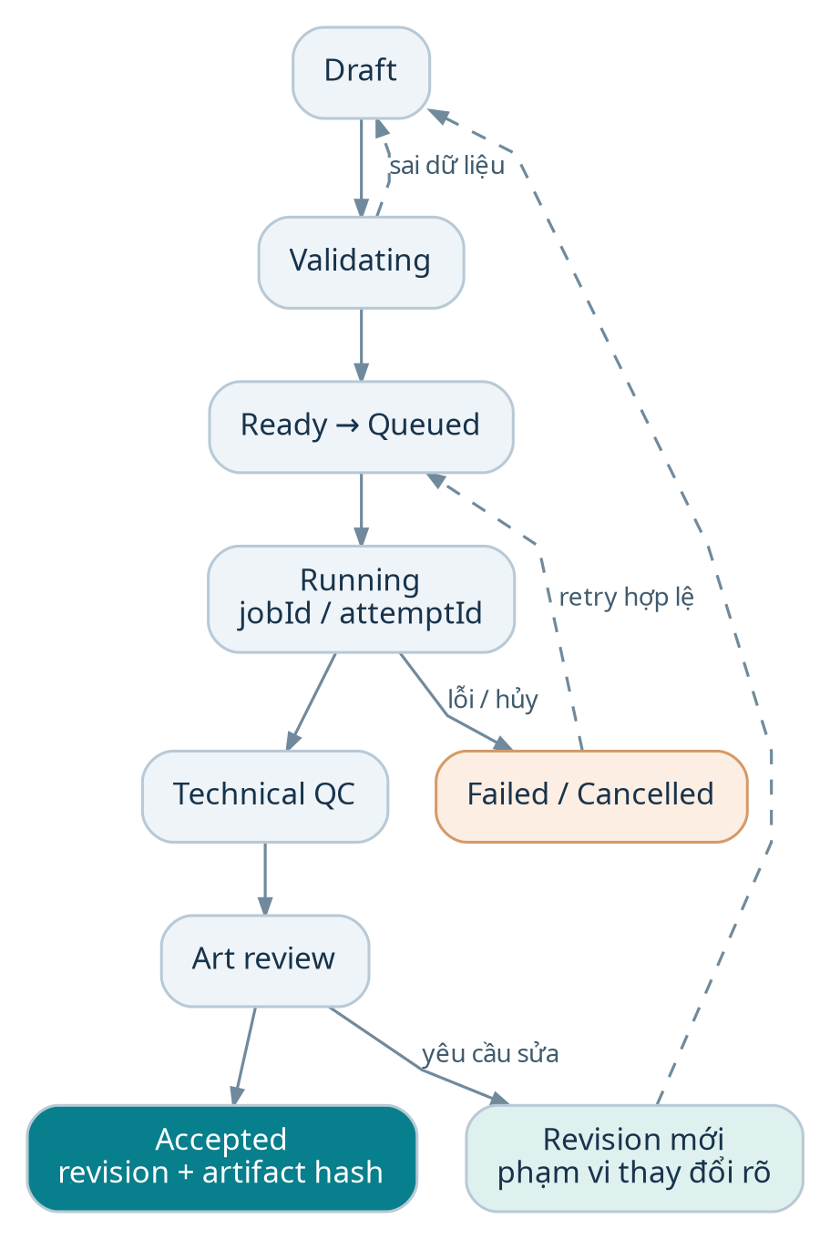
Hình 8. State machine đề xuất cho một revision. “Render xong” và “được duyệt” là hai trạng thái khác nhau.
[TK] Một revision đi qua Draft → Validating → Ready → Queued → Running → Technical QC → Review → Accepted. Lỗi validation quay về sửa dữ liệu; lỗi hạ tầng tạo attempt mới nếu retry được; yêu cầu nghệ thuật tạo revision mới. Cancelled và Failed là trạng thái kết thúc của attempt/job cụ thể, không xóa lịch sử.
Mỗi record cần projectId, shotId, revisionId, jobId, attemptId, inputDigest, toolVersions, timestamps, status, outputManifest và error. Cần phân biệt “job đang chạy nhưng mất heartbeat” với “job đã thành công nhưng client mất kết nối”. Không tạo lại công việc có phí chỉ vì giao diện không nhận được response.

16.2. Cache theo phụ thuộc
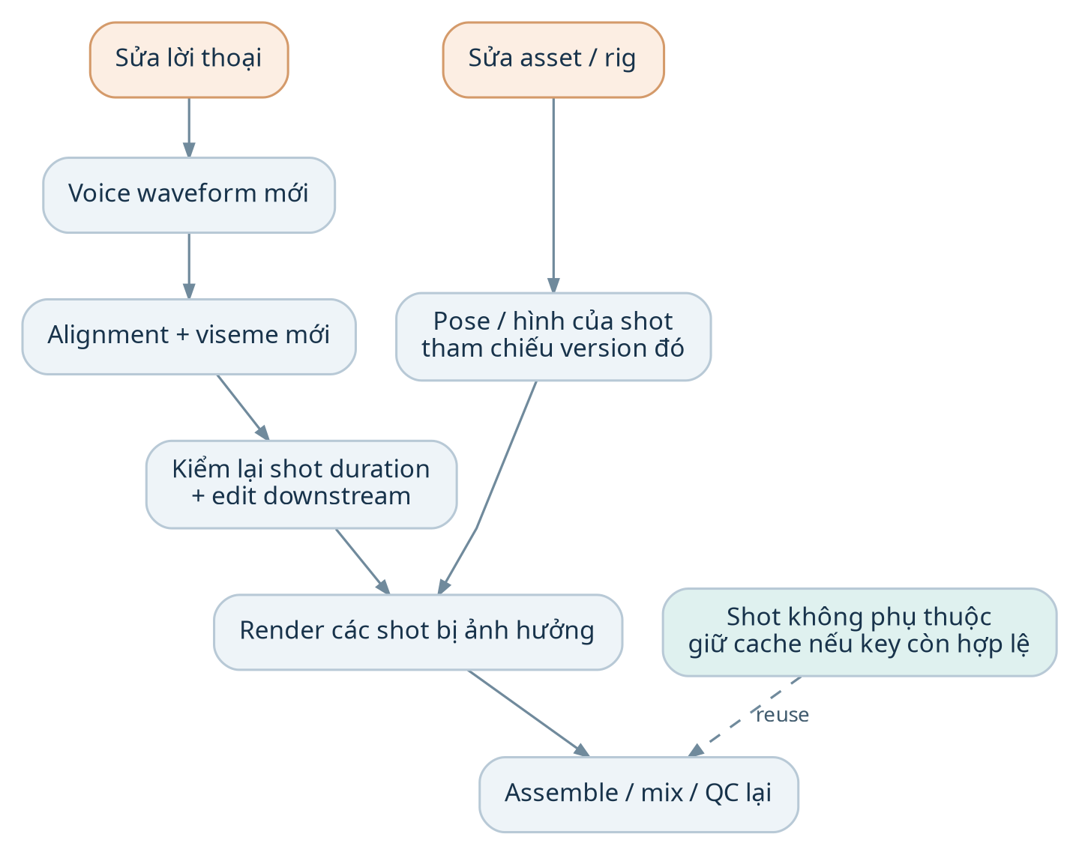
Hình 9. Đồ thị ảnh hưởng khi sửa thoại hoặc asset. Chỉ phần phụ thuộc bị đánh dấu stale; bản đã duyệt vẫn được giữ lại.
Cache key nên bao gồm nội dung IR, asset hashes, rig/action versions, renderer/toolchain versions, fonts, output profile, seed và các biến môi trường ảnh hưởng hình. Cache bundle, frame/shot và audio có thể tách nhau. Sửa gain nhạc có thể không cần render hình; sửa camera sẽ ảnh hưởng hình của shot; sửa thoại có thể ảnh hưởng cả lipsync và độ dài edit.
Một cache hit chỉ hợp lệ khi dependencies vẫn tồn tại và hash khớp. Không dựa vào modified time của file hoặc chỉ tên shot. Cần công cụ giải thích “tại sao shot này phải render lại” để người dùng tin và kiểm soát chi phí.

16.3. Idempotency và giao dịch artifact
[TK] Ghi output vào vùng tạm theo attempt, kiểm tra xong mới commit manifest. Nếu worker chết giữa encode, lần chạy sau không coi file MP4 dở là thành công. Dùng khóa hoặc cơ chế compare-and-swap để tránh hai attempt cùng công bố một version. Với dịch vụ ngoài không hỗ trợ idempotency key, lưu request ID và tra trạng thái trước retry; vẫn cần ghi nhận nguy cơ phát sinh phí lặp.
[XN] Temporal nhấn mạnh idempotency của activity; điều đó không đồng nghĩa mọi side effect bên ngoài có bảo đảm exactly-once. [O03] Retry policy phải phân loại lỗi: timeout/transient có backoff; invalid schema hoặc license sai không nên lặp vô hạn; budget limit trả về người vận hành.

16.4. Những kịch bản phục hồi phải thử
Dừng worker khi đang tải asset, giữa capture, giữa encode và sau khi ghi output nhưng trước khi cập nhật database. Khởi động lại và kiểm tra: không mất revision; không công bố file hỏng; không ghi đè bản accepted; log nối được attempt; tổng usage vẫn đối soát được. Thử hủy job và xác nhận subprocess, browser cùng file tạm được dọn theo policy.

17. Render, compositing và giao hàng

17.1. Ba mức xem kết quả
Interactive preview giúp sửa nhanh, có thể giảm độ phân giải hoặc hiệu ứng. Review render dùng môi trường gần production và output có timecode/shot/revision nếu cần. Final render dùng manifest khóa và chuẩn giao hàng. Mọi chất lượng thấp hơn phải được giao diện ghi rõ; không duyệt một proxy rồi giả định master không cần QC.
[TK] Chuẩn review nên hỗ trợ nhảy đến frame, xem overlay anchor/bounds khi cần, so sánh revision A/B và ghi comment gắn frame hoặc khoảng. Người duyệt có thể xem tốc độ thực và từng frame; hai cách phát hiện loại lỗi khác nhau.

17.2. Capture và composite
Đợi asset/font/data trước frame đầu; giữ kích thước viewport và scale; ghi nhận color/alpha convention. Với PNG/WebM/MOV có alpha, kiểm tra straight/premultiplied handling ở các bước chuyển giao và compositing trên nền sáng/tối. Không kết luận định dạng container hỗ trợ mọi codec hoặc mọi trình phát; phải kiểm tra profile cụ thể.
Blend mode, blur, mask, gradient, texture và font có thể khác giữa DOM, canvas và công cụ tác giả. Lập fixture gồm hình tham chiếu được duyệt cho từng effect quan trọng. Nếu một effect phải bake, lưu cả file nguồn và output đã bake cùng độ phân giải dự kiến để tránh vỡ hình khi zoom.

17.3. Chia shot và chia chunk
Shot là đơn vị revision và cache tự nhiên trong kiến trúc đề xuất. Có thể render từng shot rồi assemble edit; transition liên quan hai shot cần handle hoặc pass composite riêng. Audio nên giữ timeline chính xác ở cấp project để tránh gap/lặp khi ghép. Chia chunk theo frame chỉ an toàn khi trạng thái có thể tái dựng đúng từ thời gian và inputs.
[XN] HyperFrames Producer có các hoạt động plan/renderChunk/assemble nhưng yêu cầu orchestrator bên ngoài lo dispatch/retry/storage/network. [H05] Remotion tài liệu hóa yêu cầu composition an toàn khi frame không render theo thứ tự. [R03] [CX] Chưa đo hiệu quả distributed render hoặc overhead upload/encode trong hệ thống này.

17.4. Gói giao hàng và lưu trữ
Artifact | Mục đích | Metadata bắt buộc theo đề xuất
Master | Nguồn hình/âm thanh chất lượng phù hợp lưu trữ. | Profile, frame count, fps, dimensions, audio, hash.
Delivery | File theo kênh phát hành cụ thể. | Codec/profile/bitrate hoặc quality setting; QC và ngày xuất.
Stems | Sửa lời, mix hoặc ngôn ngữ khác. | Đồng bộ start/duration, sample rate và channel map.
Project package | Mở lại và chỉnh sửa. | IR, bibles, manifests, tool versions, code/bundle và hướng dẫn.
Rights/provenance | Chứng minh nguồn và phạm vi sử dụng. | Asset/voice/music/font license và attribution cần thiết.
Review/QC | Dấu vết duyệt và lỗi đã xử lý. | Revision, người duyệt, timestamp, artifact hash.

Thời gian lưu raw frames, proxy và cache phải dựa vào chi phí lưu trữ và nhu cầu sửa; chưa có dữ liệu để chốt số ngày. Không xóa nguồn cần thiết để tái lập trong khi vẫn quảng bá project có thể chỉnh sửa.

18. Hệ thống kiểm định chất lượng

18.1. Technical QC
Nhóm | Cách kiểm đề xuất | Điều kiện đạt
Dữ liệu | Schema, ID, dependency, bounds, thời gian. | Không có tham chiếu thiếu/chu trình/khoảng thời gian bất hợp lệ.
Frame | Expected frame count, frame đầu/cuối, biên shot/chunk. | Đúng số frame và không thêm/bỏ frame ngoài quy tắc edit.
Seek | Sequential/reverse/random/repeated frame. | State đúng; ảnh trong dung sai đã khóa.
Asset/font | Ready state, fallback font, alpha edge và URI. | Không chụp loading state hoặc thay font âm thầm.
Rig/contact | Anchor distance, joint range, feet/props. | Trong ngưỡng fixture đã duyệt; exception có ghi nhận.
Audio | Duration, silence ngoài ý đồ, peak, loudness, sync. | Theo output profile và mốc thoại đã duyệt.
Encode | File decode được; stream metadata và tính liên tục. | Đúng container/codec/kích thước/fps/audio mong muốn.
Tái lập | Manifest, version/hash và replay clean worker. | Xác định được đầu vào và tái tạo kết quả đạt dung sai.

“Không phát hiện lỗi” phải kèm phạm vi kiểm tra và mẫu đã xét. Nếu kiểm frame-count bằng metadata không có đủ dữ liệu, cần đánh dấu chưa kiểm hoặc decode đếm frame theo công cụ phù hợp; không dùng duration khớp để suy ra đủ frame. Tài liệu Producer cũng nêu trường hợp frame-count không khả dụng và check có thể bị bỏ qua. [H05]

18.2. Artistic QC
Đánh giá tính rõ ràng của hành động; silhouette; nhịp chuẩn bị/tác động/phản ứng; gaze và biểu cảm; contact/trọng lượng; composition; depth; continuity; style; âm thanh kể chuyện. Một mô hình thị giác có thể đề xuất điểm nghi vấn nhưng không phải bằng chứng rằng shot hay về diễn xuất.
Rubric nội bộ có thể dùng thang 1–5: 1 là ý đồ khó đọc/lỗi rõ; 3 là đạt mức chấp nhận cho reference đã chọn; 5 là vượt mức reference theo người duyệt. Thang này là thiết kế đo lường, chưa có điểm số thực. Cần ghi mô tả cụ thể thay vì chỉ chấm điểm; người duyệt và tài liệu reference phải nhất quán giữa các lần.

18.3. Dùng metric đúng mục đích
Pixel diff hữu ích khi kiểm regression trong môi trường khóa nhưng nhạy với raster/font. SSIM hoặc chỉ số perceptual chỉ đánh giá một khía cạnh khác biệt ảnh. VMAF được phát triển để đánh giá chất lượng video theo mô hình perceptual; không đo kịch bản, diễn xuất hoặc mức “điện ảnh” của animation. Không dùng điểm VMAF để tuyên bố phim có nghệ thuật tốt. [Q01]
[TK] Mỗi report QC gồm testId, input/output hashes, môi trường, metric, ngưỡng, kết quả và bằng chứng. Nếu ngưỡng chưa được thống nhất, trạng thái là “chưa đủ điều kiện kết luận”, không tự coi là pass.

19. Thiết kế bộ benchmark và thử nghiệm khả thi
[TK] Các ca dưới là kế hoạch thử nghiệm, chưa được chạy. Mục tiêu là tìm ra giới hạn có tác động đến phim, không chỉ tạo một demo trơn tru. Dùng cùng asset, rig/action spec, output profile và phần cứng cho hai renderer; ghi nhận mọi khác biệt implementation.
ID | Cảnh/thử nghiệm | Điều cần chứng minh
B01 | Rig cut-out một nhân vật; góc khớp cực trị; thay expression. | Pivots, hierarchy, draw order, không hở khớp.
B02 | Tay nhấc rồi đặt lại đạo cụ. | Contact/attachment giữ transform; không nhảy vị trí.
B03 | Đi qua nền có camera pan. | Root motion, foot contact, phối hợp tọa độ camera.
B04 | Đối thoại ở trung/cận cảnh; có câu tiếng Việt nếu thuộc mục tiêu. | Alignment, mouth cue, eye-line, diễn xuất và audio sync.
B05 | Multiplane có foreground che một phần nhân vật. | Parallax, overscan, clipping và continuity.
B06 | Shadow-box có nhiều mask/blur/texture giấy. | Alpha, bóng, blend và mức dùng tài nguyên.
B07 | Nhiều nhân vật/sprite lặp lại với instance riêng. | Khả năng mở rộng, memory và isolation state.
B08 | Rig kết hợp một drawing/sequence cho pose đặc biệt. | Swap đúng marker, không nhảy style/time.
B09 | Seek tuần tự, lùi, ngẫu nhiên, lặp và concurrent. | Determinism logic/raster và không phụ thuộc lịch sử.
B10 | Sửa một asset và một câu thoại. | Invalidation đúng; không render lại phần không liên quan.
B11 | Kill/restart/cancel worker ở nhiều giai đoạn. | Recovery, idempotency và không công bố file dở.
B12 | Xuất project/edit, mở lại ở worker sạch; thử round-trip editorial. | Provenance, tái lập, mapping và danh sách mất dữ liệu.

19.1. Thiết kế dữ liệu thử công bằng
Khóa resolution/fps/color/output profile; ghi CPU/GPU/RAM/OS/Chrome/Node/FFmpeg và bản package; ghi font/hash asset. Có cold run để đo khởi tạo/tải và warm run để đo sau cache; không trộn hai loại. Tách thời gian compile, load, evaluate/capture, encode, upload và QC. Đối với hai backend, so sánh cùng hình mục tiêu; nếu backend phải bake effect, ghi chi phí bake và sửa.
Quy mô cảnh tăng theo bậc được định trước: layer, sprite, kích thước texture, mask/blur, độ dài và concurrency. Chỉ tăng một hoặc một nhóm biến được xác định để tìm nguyên nhân bottleneck. Không suy từ clip rất ngắn, không âm thanh sang phim dài nhiều shot mà không thử tải tương ứng.

19.2. Chỉ số cần ghi
Chỉ số | Định nghĩa đề xuất | Cách diễn giải
Render wall time | Thời gian job thực từ bắt đầu đến output sẵn sàng. | Ghi kèm breakdown; không coi là CPU-hours.
Effective render fps | Số frame hợp lệ / giây xử lý theo phạm vi đã định. | Chỉ so cùng profile và cảnh.
p50/p95 | Phân vị của tập thời gian nhiều lần chạy. | Chỉ báo cáo khi số mẫu và phương pháp rõ.
Peak memory | RAM/GPU memory cực đại theo công cụ đo. | Bao gồm browser/subprocess nào phải ghi rõ.
Failure/retry | Job thất bại; attempt lặp; nguyên nhân. | Không gộp lỗi dữ liệu với lỗi hạ tầng.
Human effort | Thời gian làm, sửa và duyệt tới mức accepted. | Quan trọng với chi phí phút phim được duyệt.
Revision locality | Phần nào phải tính/render lại sau sửa. | Đánh giá giá trị cache và schema.
Artistic acceptance | Rubric, review notes, số vòng sửa. | Không thay bằng một metric ảnh tự động.

19.3. Mẫu protocol cho random-seek
Chọn các frame ở đầu/cuối shot, biên clip, marker contact, đổi mouth shape, thay parent và giữa transition. Sinh thêm tập frame xáo trộn bằng seed được ghi. Render tuần tự một lần làm baseline rồi so cùng frame trong các thứ tự khác; lặp trên process mới. Lưu cả pose snapshot và ảnh để phân biệt lỗi logic với raster.
[TK] Có thể dùng một fixture 240 frame ở 24 fps để dễ kiểm toán; đây chỉ là kích thước bài thử đề xuất, không phải yêu cầu sản phẩm hoặc số liệu đã đo. Trước khi chạy phải định nghĩa số lần lặp và tolerance phù hợp. Báo cáo kết quả bao gồm raw measurements, không chỉ bảng tổng hợp đẹp.

19.4. Tiêu chí ra quyết định
Một ứng viên bị chặn nếu không đạt các yêu cầu bắt buộc mà không có phương án sửa chấp nhận được. Khi cả hai đạt, so sánh công sức sửa shot, độ ổn định và tổng chi phí accepted output. Nếu chưa có khác biệt đáng tin, chọn theo năng lực nhóm và chi phí bảo trì, ghi rõ lý do. Kết luận “chưa đủ dữ liệu chọn” là kết quả hợp lệ, không phải khoảng trống cần điền bằng suy đoán.

20. Kế hoạch triển khai theo cổng nghiệm thu
Lộ trình dưới là work breakdown và quan hệ phụ thuộc, chưa phải cam kết tiến độ theo tuần. Mỗi giai đoạn có sản phẩm bàn giao và điều kiện dừng/đi tiếp. Vai trò có thể do một người kiêm nhiệm; báo cáo không tự giả định số người hay năng suất của đội ngũ.
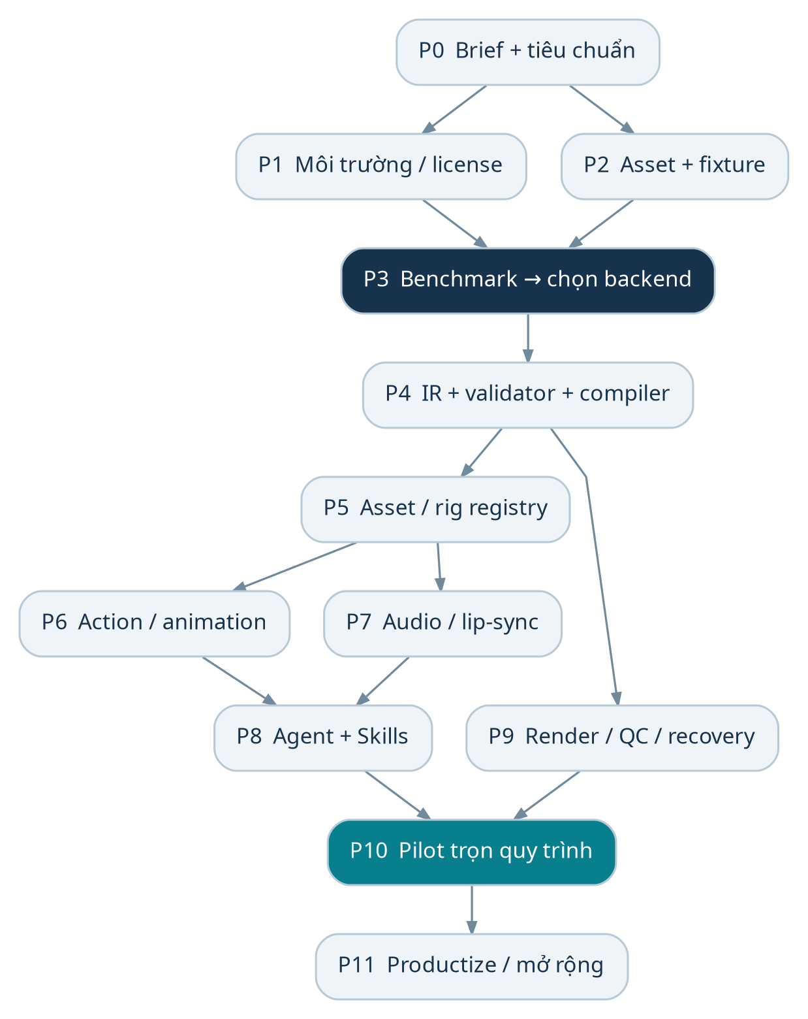
Hình 10. Quan hệ phụ thuộc của các giai đoạn. P0–P3 tạo bằng chứng để chốt renderer và phạm vi trước khi mở rộng sản xuất.

P0. Chốt brief, reference và mô hình sản phẩm
Việc làm: chọn một phong cách đầu tiên; định nghĩa loại phim và nơi phát hành; ghi resolution/fps/aspect/duration mục tiêu; chọn một cảnh có thoại, hành động và chiều sâu phù hợp; xác định người duyệt và quyền sửa. Tách yêu cầu bắt buộc khỏi mong muốn tương lai.
Bàn giao: product brief, style reference được phép dùng, output profile, rubric, danh sách câu hỏi còn mở. Chủ trì: producer và art director; kỹ sư rà tính khả thi. Đạt khi: người dùng duyệt tiêu chí rõ và có người quyết định nghệ thuật. Nếu chưa đạt: vẫn nghiên cứu nhưng không khóa chi phí/lịch sản xuất.

P1. Khóa môi trường và khảo sát giấy phép
Việc làm: chọn phiên bản thử nghiệm của hai framework; tạo lockfile/container hoặc script môi trường; ghi Node/Chrome/FFmpeg/fonts; lập dependency BOM; đối chiếu Remotion v4/v5 và GSAP theo phạm vi sản phẩm; xác nhận quyền của asset thử.
Bàn giao: environment manifest, hướng dẫn khởi động sạch, license matrix và blocker. Chủ trì: kỹ sư nền tảng; người chịu trách nhiệm hợp đồng xử lý trường hợp cần xác nhận nhà cung cấp. Phụ thuộc: P0. Đạt khi: tái tạo môi trường và nêu được license áp dụng. Nếu chưa đạt: đổi dependency hoặc giới hạn mô hình sử dụng có cơ sở.

P2. Tạo asset và fixture chuẩn nhỏ
Việc làm: làm một character pack có các phần tách lớp và mouth shapes; một đạo cụ có anchors; một nền multiplane; một đoạn voice; các reference frame. Viết manifest và bộ kiểm asset; duyệt pose cực trị; chuẩn hóa pivot/scale/alpha.
Bàn giao: asset pack có version/hash, rig cơ bản, shot spec B01–B06 và frame tham chiếu. Chủ trì: technical artist/animator cùng kỹ sư renderer. Phụ thuộc: P0; dùng môi trường P1 khi cần. Đạt khi: asset không làm sai lệch so sánh hai backend và người duyệt chấp nhận style. Nếu chưa đạt: sửa asset trước khi đánh giá renderer.

P3. Thử hai renderer và lập quyết định kiến trúc
Việc làm: triển khai cùng fixture bằng HyperFrames và Remotion; chạy B01–B09 ở mức phù hợp; đo các chỉ số chương 19; kiểm output alpha/font/audio; ghi thời gian sửa một lỗi có chủ đích; đọc kết quả cùng người duyệt.
Bàn giao: source prototype, raw measurements, review renders, issue list và ADR chọn renderer chính hoặc giữ trạng thái chưa quyết định. Chủ trì: kỹ sư renderer và art director. Phụ thuộc: P1, P2. Đạt khi: có bằng chứng cho yêu cầu bắt buộc và chi phí bổ sung được nhìn thấy. Nếu chưa đạt: thu hẹp style/effect hoặc khảo sát backend/representation khác; không mở rộng tự động hóa trên nền không ổn định.

P4. Xây Scene IR, validator và compiler tối thiểu
Việc làm: định nghĩa ID, timebase, coordinate, asset reference, instances, camera và curve; viết schema/semantic validator; compiler cho backend chính; capability table; migration rule đầu tiên; lỗi có cấu trúc. Dùng fixture từ P2/P3 làm golden cases.
Bàn giao: schema có version, mẫu JSON, compiler và test fixture. Chủ trì: kỹ sư ứng dụng/renderer. Phụ thuộc: P3. Đạt khi: cảnh được dựng từ dữ liệu và sai input bị chặn đúng vị trí. Nếu chưa đạt: giảm abstraction, tránh một schema quá tổng quát không thể kiểm thử.

P5. Chuẩn hóa asset/rig và kho phiên bản
Việc làm: asset ingest, hash, metadata, preview sheet và approved status; rig controls/anchors; immutable version; dependency index; quy tắc thay asset; công cụ xem pivots/limits. Chọn giới hạn góc nhìn của nhân vật đầu tiên.
Bàn giao: asset registry, rig spec, QA sheet và revision workflow. Chủ trì: technical artist và kỹ sư dữ liệu. Phụ thuộc: P4; dùng pack P2. Đạt khi: đổi asset chỉ ảnh hưởng đúng shot và có thể quay lại bản cũ. Nếu chưa đạt: chưa cho agent tự động thay asset trên nhiều shot.

P6. Xây action library và quy trình diễn xuất
Việc làm: triển khai các action cần cho pilot: idle/look, reach/grip/release, walk hoặc action thay thế, talk và reaction. Định nghĩa phase/contact markers; tách camera với rig; thêm pose substitution; kiểm retarget nếu cần.
Bàn giao: action clips có contract, demo fixture và bộ lỗi contact/foot-slide. Chủ trì: animator/technical artist; kỹ sư hỗ trợ solver/evaluator. Phụ thuộc: P4, P5. Đạt khi: người duyệt đọc được hành động và chuyển động lặp lại đúng frame. Nếu chưa đạt: cho phép drawing đặc biệt hoặc chỉnh thủ công có version; không ép template xử lý mọi cảnh.

P7. Tích hợp voice, alignment, lip-sync và mix
Việc làm: chọn nguồn voice phù hợp quyền sử dụng; thử transcript/alignment; mapping viseme của rig; xử lý câu khó và im lặng; chỉnh mốc; tạo stems; xác định output loudness/profile; thử đổi thoại và invalidation.
Bàn giao: audio manifest, cue schema, bộ fixture thoại, review notes và mix profile. Chủ trì: sound/editor với animator; kỹ sư tích hợp. Phụ thuộc: P4, P5; đồng bộ với P6. Đạt khi: chất lượng ngôn ngữ mục tiêu được người duyệt chấp nhận và timing tái lập. Nếu chưa đạt: thêm chỉnh cue thủ công; giới hạn ngôn ngữ/style trước khi mở rộng.

P8. Tích hợp Agent và Skills có hợp đồng
Việc làm: viết từng skill theo chương 15; agent sinh IR/patch; tool validator bắt lỗi; quản lý context bằng manifest; ghi usage/tool call; hạn chế quyền; tạo tập đề bài đối chứng và lỗi có chủ đích; đo tỉ lệ phải sửa.
Bàn giao: skill catalog, schemas, permissions, evaluation set và trace có bằng chứng. Chủ trì: kỹ sư AI orchestration và chuyên gia từng công đoạn. Phụ thuộc: P4 và các công cụ cần dùng từ P5–P7. Đạt khi: agent hoàn thành một nhiệm vụ giới hạn và lỗi được phát hiện/khôi phục; không chỉ output đúng JSON. Nếu chưa đạt: giữ tool hỗ trợ người làm, giảm độ tự chủ.

P9. Vận hành render, cache, QC và recovery
Việc làm: triển khai job state machine; lưu snapshot; queue/worker; timeout/cancel; cache invalidation; technical QC; output commit; log/metrics; thử B10–B12 và khôi phục từ backup. Chỉ thêm render phân tán sau số liệu bottleneck.
Bàn giao: service vận hành được, runbook, dashboard trạng thái, báo cáo recovery và QC. Chủ trì: kỹ sư nền tảng/renderer. Phụ thuộc: P4 và renderer P3; tích hợp dần P5–P8. Đạt khi: job crash/cancel không làm mất dữ liệu hoặc công bố output hỏng. Nếu chưa đạt: giữ worker đơn và giảm concurrency để cô lập vấn đề, không coi đó là sửa lỗi time model.

P10. Sản xuất pilot trọn quy trình
Việc làm: chọn kịch bản ngắn đủ đại diện phong cách đã chốt; thực hiện từ brief đến delivery; ghi mọi phút làm/sửa/duyệt và lần gọi dịch vụ; thử một revision về thoại, một revision về asset; review với rubric; đóng issue mức chặn.
Bàn giao: phim pilot, source project, manifest, báo cáo chi phí/hiệu năng/chất lượng và đề xuất phạm vi bản đầu. Chủ trì: producer cùng toàn bộ vai trò chuyên môn. Phụ thuộc: P6–P9. Đạt khi: người dùng chấp nhận chất lượng và chi phí/throughput có số liệu thực. Nếu chưa đạt: phân loại vấn đề nghệ thuật, asset, tool hay orchestration rồi sửa đúng công đoạn; không đánh giá tất cả là “model AI kém”.

P11. Productize và mở rộng có kiểm soát
Việc làm: xây UI review/timeline tốt hơn; quản lý người dùng/quota; harden sandbox và secrets; backup/retention; cập nhật dependency có regression; thêm style/rig/ngôn ngữ bằng fixture riêng. Nếu chuyển SaaS, đánh giá lại license, tenant isolation, billing và dữ liệu khách hàng.
Bàn giao: release checklist, vận hành/khôi phục, hỗ trợ lỗi và bảng capability công khai đúng phạm vi. Chủ trì: product owner/kỹ sư ứng dụng/vận hành. Phụ thuộc: P10. Đạt khi: có tiêu chuẩn service và chi phí đã xác nhận. Nếu chưa đạt: tiếp tục studio nội bộ trong phạm vi đã chứng minh.

20.1. Cách chuyển kế hoạch thành lịch và ngân sách
Sau P3, ước lượng từ thời gian đo của fixture và issue đã biết; sau P10, hiệu chỉnh bằng pilot. Mỗi work item ghi người làm, phụ thuộc, effort đã đo hoặc khoảng ước lượng có nguồn, tiêu chí hoàn thành và rủi ro. Phân biệt effort với elapsed time do chờ duyệt/API/queue. Chỉ công bố lịch khi có năng lực và mức ưu tiên của đội ngũ; không tự chuyển 12 giai đoạn thành “12 tuần”.
Các việc có thể tiến hành đồng thời sau khi contract ổn gồm asset preparation và voice thử; animation và audio sau khi timing thống nhất; job service và UI review theo schema đã khóa. Mỗi thay đổi contract phải báo những nhánh bị ảnh hưởng, tránh đồng thời xây trên hai schema khác nhau.

21. Mô hình chi phí, dung lượng và công suất

21.1. Công thức cần dữ liệu thực
[TK] Tổng chi phí một kỳ = phí giấy phép + compute + storage + network + API tạo sinh + nhân công làm/sửa/duyệt + chi phí vận hành liên quan. Chi phí trên phút được duyệt = tổng chi phí quy cho sản xuất / số phút đầu ra được chấp nhận. Đếm cả asset bị loại, render review và revision, vì chúng vẫn tiêu thụ nguồn lực.
Biến cần đo | Đơn vị | Nguồn dữ liệu
Render compute | CPU/GPU/instance-hours, loại máy. | Worker metrics và hóa đơn hạ tầng.
Asset generation | Request/output/token theo nhà cung cấp. | Usage API và các lần retry; không chỉ file được chọn.
Voice | Character/token/time theo gói thực dùng. | Invoice/usage và các lần thu/sinh lại.
Storage/egress | GB-month và GB truyền ra. | Object store/local accounting theo retention.
Nhân công | Giờ theo vai và công đoạn. | Nhật ký pilot, review và sửa.
License | Seat/render/minimum/contract. | Phiên bản hợp đồng và báo giá áp dụng.
Throughput | Phút accepted theo kỳ; backlog. | Project/review states và lịch vận hành.

21.2. Giá công khai không phải báo giá dự án
[XN] Trang pricing Remotion được đọc ngày 09/11/2026 hiển thị Automators $0,01/render với mức tối thiểu $100/tháng; Creators $25/seat/tháng; Enterprise từ $500/tháng. Trang cũng có Free License cho nhóm đủ điều kiện. Đây là thông tin tại thời điểm truy cập, không phải chi phí đã áp cho studio hoặc giá compute. Việc dùng gói nào phụ thuộc eligibility và điều khoản của bản phần mềm/mô hình kinh doanh. [R07] [R08] [R09] [R11]
Không suy ra một render phim 10 phút tốn $0,01 tổng cộng. Phí license nếu áp dụng, CPU/GPU, lưu trữ, API, nhân công và retry là các khoản khác nhau. Không coi Apache-2.0 của HyperFrames đồng nghĩa không có chi phí hạ tầng hoặc phí dịch vụ sinh media. [H02]

21.3. Phép tính dung lượng có thể xác minh
Ví dụ toán học, không phải benchmark: một frame RGBA8 1.920 × 1.080 có 1.920 × 1.080 × 4 = 8.294.400 byte. Video 600 giây ở 24 fps có 14.400 frame. Nếu lưu toàn bộ pixel thô, tổng là 119.439.360.000 byte ≈ 119,44 GB thập phân. Chưa tính metadata hoặc overhead; PNG/video nén có dung lượng khác.
Con số này không phải RAM bắt buộc của renderer: pipeline có thể stream, giữ một số buffer và encode theo chunk; texture/Chrome/GPU cũng dùng bộ nhớ riêng. Cần đo peak memory thực. Công suất queue cũng phụ thuộc compile/load/encode/upload và số worker có thể chạy ổn định, không chỉ số lõi CPU.

22. Giấy phép và nguồn gốc tài sản
Bảng này tóm tắt các văn bản đã đọc để hỗ trợ quyết định kỹ thuật, không đưa ra kết luận pháp lý cuối cùng cho một sản phẩm chưa xác định. Cần lưu đúng LICENSE của phiên bản được cài và các điều khoản dịch vụ áp dụng cho tài khoản/mô hình kinh doanh.
Thành phần | Điều xác minh được | Việc còn phải chốt
HyperFrames | License repository là Apache-2.0. [H02] | Dependency, notices, asset và dịch vụ HeyGen đi kèm.
Remotion | License riêng; Free/Company theo eligibility. [R11] | Phiên bản v4/v5, quy mô tổ chức và use case thực tế.
GSAP | Standard “No Charge” cho permitted uses; có hạn chế với một số visual animation builders cạnh tranh Webflow; FAQ cho phép AI sinh code. [G01] | Sản phẩm SaaS/no-code cụ thể có thuộc phạm vi hạn chế hay không; hỏi nhà cung cấp nếu chưa rõ.
PixiJS | LICENSE được khảo sát là MIT. [P04] | Giữ notices; dependency/plugin đi kèm.
Spine | Runtime license riêng, gắn các điều kiện cấp phép Spine Editor. [A02] | Quyền của người dùng, phân phối runtime và phiên bản editor/runtime.
Rive runtime | Kho rive-runtime có MIT license. [A11] | Editor/cloud/service, asset và package thực dùng không tự suy từ runtime.
FFmpeg | Phần lớn LGPL; tùy chọn GPL và thư viện nonfree làm thay đổi điều kiện build. [S04] | Cấu hình build/codecs và cách phân phối trong sản phẩm.
Font/ảnh/nhạc/voice | Không có một license chung cho mọi asset. | Quyền thương mại, sửa đổi, giao project, attribution và quyền giọng.

22.1. Vấn đề Remotion v4 và v5
Nguồn R09 mang nhãn tài liệu sắp áp dụng cho v5 trong lần đọc; R08 là terms v4; LICENSE R11 còn nêu thay đổi sắp tới. Vì vậy, không lấy một điều khoản SaaS, telemetry hoặc định nghĩa headcount ở v5 rồi khẳng định nó đã áp dụng cho mọi bản v4. Tại P1 cần ghi version npm cụ thể, lưu văn bản tương ứng, kiểm tra hợp đồng đã mua và giải quyết điểm mơ hồ trước thương mại hóa. [R08] [R09] [R11]

22.2. GSAP và giao diện tạo animation
Có thể dùng GSAP miễn phí cho nhiều dự án thương mại theo văn bản hiện được khảo sát. Tuy nhiên, văn bản có định nghĩa Prohibited Uses liên quan công cụ tạo animation trực quan không cần code cạnh tranh khả năng của Webflow. Việc một AI tạo code được FAQ cho phép không tự kết luận mọi ứng dụng no-code dùng code đó cũng thuộc permitted use. Cần đối chiếu chức năng sản phẩm thực tế; báo cáo chưa xác minh được kết luận cho studio/SaaS tương lai. [G01]

22.3. Bảng quyền theo asset
Mỗi asset giữ license source, ngày tải/tạo, chủ sở hữu hoặc nhà cung cấp, điều khoản sử dụng và output nào phụ thuộc. Quyền dùng một bản nhạc trong video có thể khác quyền đóng gói file nhạc gốc trong project giao khách; phải kiểm tra văn bản cụ thể. Với asset sinh AI, lưu chính sách nhà cung cấp và quyền dùng input reference; không mặc định “AI tạo” đồng nghĩa không có nghĩa vụ về nguồn.

23. Sổ đăng ký rủi ro
Các mức ảnh hưởng dưới là đánh giá thiết kế đối với mục tiêu sản phẩm, không phải xác suất thất bại đã đo. Chủ dự án cần điều chỉnh thứ tự ưu tiên sau pilot.
Rủi ro | Hệ quả | Cách phát hiện/giảm thiểu | Chủ trì
Chọn renderer theo demo | Phải viết lại khi gặp cảnh thật. | B01–B09; ADR dựa số liệu và review. | Renderer lead
Nhân vật không nhất quán | Mất nhận dạng, tăng vòng sửa. | Model sheet, asset version và contact sheet. | Art director
Asset thiếu phần bị che | Khớp hở, camera lộ vùng rỗng. | Pose cực trị, overscan test, bổ sung drawing. | Technical artist
State phụ thuộc thời gian thật | Frame flicker/khác khi render song song. | Random-seek, seed và fixed-step/bake. | Renderer lead
Cảnh đẹp nhưng không diễn xuất | Không đạt mục tiêu kể chuyện. | Animatic, blocking gate, rubric và người duyệt. | Director/animator
Voice/alignment sai ngôn ngữ | Khẩu hình và cảm xúc sai. | Corpus thử ngôn ngữ đích và sửa cue. | Sound/animator
Agent sửa quá phạm vi | Mất cảnh đã duyệt; chi phí tăng. | Patch phạm vi, immutable version, dependency impact. | AI/platform
API/adapter thay đổi | Build hỏng, regression. | Pin versions, wrapper, upgrade fixture. | Platform
Giấy phép không phù hợp sản phẩm | Phải đổi công nghệ hoặc hợp đồng. | License BOM trước P3 và trước SaaS. | Product/contracts
Render crash/OOM | Trễ giao, phí retry, file dở. | Resource cap, recovery test, atomic commit. | Platform
Cache không đúng | Giao video dùng asset/timing cũ. | Hash dependencies và giải thích cache key. | Data/platform
Bỏ sót chi phí sửa | Dự toán thấp hơn thực tế. | Cost per accepted minute từ pilot. | Producer
Mất project/provenance | Không sửa/replay hoặc chứng minh quyền. | Backup/restore, manifests, B12. | Operations

24. Những điểm chưa xác minh và cách giải quyết
ID | Câu hỏi chưa có đáp án thực nghiệm | Cách lấy bằng chứng
U01 | Công cụ “Hyper Frame” người dùng nói có đúng HyperFrames HeyGen không? | Đối chiếu URL/tên sản phẩm nếu người dùng cung cấp khác; báo cáo hiện ghi rõ cách hiểu.
U02 | Renderer nào phù hợp nhất với style người dùng? | Chốt reference P0 và thử P3 với cùng asset.
U03 | Đạt bao nhiêu frame/giây, dùng bao nhiêu RAM/GPU? | Benchmark theo scene complexity và môi trường khóa.
U04 | Có đạt chất lượng diễn xuất mong muốn không? | Animatic, blocking và pilot được người dùng duyệt.
U05 | Lip-sync tiếng Việt tốt đến mức nào? | Bộ câu đại diện, alignment/viseme review và lỗi cụ thể.
U06 | PixiJS/Spine/Rive bridge seek an toàn không? | Fixture lifecycle, reverse/random seek và concurrent render.
U07 | Tổng chi phí/phút và sản lượng thực là bao nhiêu? | Pilot có usage, effort, retries và accepted minutes.
U08 | Có thể tự động hóa bao nhiêu phần trăm? | Định nghĩa denominator; đo công đoạn phải can thiệp và giờ sửa.
U09 | Giấy phép phù hợp studio nội bộ/SaaS nào? | Version/license matrix và xác nhận trường hợp mơ hồ với nhà cung cấp.
U10 | Output alpha/color giống preview đến mức nào? | Test file encode thực trên môi trường và trình phát đích.
U11 | Timeline, nhân lực, phần cứng và ngân sách chốt ra sao? | Người dùng cung cấp giới hạn; hiệu chỉnh sau P3/P10.
U12 | Migration/round-trip có giữ đủ dữ liệu không? | B12 và mapping tính năng có/mất; không chỉ kiểm file mở được.

Không có dữ liệu chưa xác minh nào được chuyển thành một “kết quả benchmark” trong báo cáo. Mọi chỉ tiêu phục vụ nghiệm thu là đề xuất cần thống nhất trước khi thử, không phải cam kết của framework hoặc nhà cung cấp.

25. Quyết định triển khai đề xuất
Bước đầu nên phê duyệt phạm vi P0–P3: chọn một style và cảnh đại diện; chuẩn hóa asset/voice; khóa môi trường/giấy phép; thử HyperFrames và Remotion trên cùng bộ cảnh. Đầu ra của chặng này là quyết định kiến trúc có bằng chứng và danh sách chi phí kỹ thuật phải bổ sung, chưa phải cam kết một studio hoàn toàn tự động.
Nếu cả hai renderer đáp ứng yêu cầu, chọn một backend chính dựa trên tổng công sức xây/sửa/vận hành và năng lực nhóm. Giữ Scene IR, asset metadata, time model và action contracts độc lập vừa đủ để thay backend sau này. Chỉ mở rộng agent autonomy, phong cách và phân phối render sau khi pipeline nhỏ đã được kiểm nghiệm trọn vòng.
Báo cáo cung cấp cơ sở để triển khai có kiểm soát: dữ liệu nào phải có, tool nào phục vụ công đoạn nào, việc gì do AI đề xuất, việc gì do renderer thực thi, ai duyệt, và phép thử nào biến một giả thuyết thành kết luận. Các giới hạn còn mở được giữ nguyên để tránh biến một bản kế hoạch thành lời hứa chưa có bằng chứng.

Phụ lục A. Mẫu dữ liệu và hợp đồng triển khai

A.1. Scene IR minh họa
[TK] JSON dưới minh họa một shot 240 frame ở 24 fps, không phải schema/API sẵn có của hai framework. Tên file/asset là ví dụ, chưa có file tương ứng; trường hash bắt buộc của manifest production chưa đưa vào mẫu rút gọn này. Cần validator và compiler trước khi dùng để render.
{
"schemaVersion": "studio-ir-design-0.1",
"projectId": "pilot-design",
"fps": {"num": 24, "den": 1},
"canvas": {"width": 1920, "height": 1080},
"shot": {
"id": "s010",
"durationFrames": 240,
"styleId": "paper-cut-design",
"camera": {"x": 0, "y": 0, "scale": 1},
"instances": [
{
"id": "hero",
"rigRef": "hero/rig/v001",
"position": {"x": 720, "y": 760},
"depthPlane": "mid",
"drawOrder": 20
},
{
"id": "cup",
"assetRef": "props/cup/v001",
"position": {"x": 980, "y": 700},
"depthPlane": "mid",
"drawOrder": 21
}
],
"actions": [
{
"id": "pick-cup",
"actor": "hero",
"type": "reach-and-grip",
"target": "cup.handle",
"startFrame": 24,
"contactFrame": 72,
"endFrameExclusive": 144,
"attachmentAfterContact": "hero.rightHandGrip"
}
],
"audio": [
{
"assetRef": "voice/line010/v001",
"timelineStartFrame": 0,
"sourceInSample": 0,
"sampleRate": 48000,
"stem": "dialogue"
}
]
}
}
Validator không chỉ đọc cấu trúc JSON. Nó cần kiểm tra hero có control rightHandGrip; cup có anchor handle; thứ tự start ≤ contact < end đúng; end không vượt duration; asset/voice/rig có version và quyền; quan hệ attachment không tạo chu trình; coordinate/units rõ. Compiler phải báo chưa hỗ trợ action reach-and-grip nếu action library chưa thực hiện nó.

A.2. Hợp đồng Skill minh họa
Trường | Nội dung đề xuất
skillId | animate.reach_and_grip.v1 — ID nội bộ dự kiến.
Input | shot revision, actor/target IDs, khoảng frame, rig capabilities, style constraints.
Preconditions | Asset approved; anchors tồn tại; rig có thể với tới mục tiêu; timebase đã khóa.
Allowed tools | Đọc manifest/rig; evaluator; preview fixture; tạo patch vào revision nháp.
Output | Patch action/curves/markers; contact report; frame evidence; limitations.
Postconditions | Không đổi asset ngoài phạm vi; contact/attachment đúng; seek test đạt; cần review nghệ thuật.
Failure | TARGET_UNREACHABLE, MISSING_ANCHOR, UNSUPPORTED_VIEW hoặc NEEDS_DRAWING.
Recovery | Đề xuất đổi pose/layout hoặc thêm drawing; không kéo giãn rig vô hạn.
Evaluation | Fixture pick/place với nhiều vị trí mục tiêu trong phạm vi đã duyệt.

A.3. Cấu trúc project đề xuất
project/
brief/ # brief, output profile, references
bibles/ # style, character, environment
edit/ # timeline, animatic decisions
scenes/s010/ # IR and revision records
assets/manifest.json # immutable asset references
rigs/manifest.json # rig versions and capabilities
audio/manifest.json # voice, stems and cue versions
compiler/ # backend implementation
jobs/ # manifests, attempts, logs
review/ # comments, evidence, approvals
delivery/ # master/delivery manifests
Cấu trúc này là logic tổ chức dữ liệu; file media lớn có thể ở kho khác và được tham chiếu qua hash/URI. Cần quy tắc export một project tự đủ để đọc lại trong phạm vi quyền được cấp.

Phụ lục B. Ví dụ tác giả cho hai renderer
Các đoạn code dưới giúp hiểu cách dữ liệu thời gian biến thành hình. Chưa chạy trong khảo sát, chưa phải bộ dựng phim hoặc một rig hoàn chỉnh. Khi thực hiện P1/P3, kiểm tra lại import/API với version được khóa và thêm asset-loading/error handling phù hợp.

B.1. HyperFrames: composition và timeline
Đoạn này đặt trong project được tạo từ CLI, với GSAP đã được cấu hình bởi template hoặc dependency local. Nó minh họa cửa sổ clip và timeline đăng ký theo composition; không phải một HTML độc lập đã bao gồm toàn bộ runtime. Mẫu được viết theo các khái niệm tài liệu compositions. [H03]
<div id="shot" data-composition-id="shot"
data-width="1920" data-height="1080"
data-start="0" data-duration="5">
<div class="clip" data-start="0"
data-duration="5" data-track-index="0">
<div id="paper">Paper-cut study</div>
</div>
</div>
<style>
#shot { width:1920px; height:1080px; background:#eee8d5; }
#paper { position:absolute; left:180px; top:480px;
color:#203342; font-size:64px; }
</style>
<script>
const timeline = gsap.timeline({paused:true});
timeline.fromTo('#paper', {x:0},
{x:360, duration:5, ease:'none'});
window.__timelines = window.__timelines || {};
window.__timelines['shot'] = timeline;
</script>
Khi renderer yêu cầu một frame, runtime seek timeline đến thời gian tương ứng. Không thêm setInterval để tăng x. Sau khi ví dụ hình học đạt seek test, mới thay nội dung bằng rig và camera evaluator. Nếu dùng selector trong nhiều instance của cùng composition, cần scope đúng để không điều khiển nhầm instance.

B.2. Remotion: frame thành transform
Ví dụ component tự viết dùng các primitive được tài liệu hóa. Project scaffold cần được nối entry đúng; hình chữ nhật chỉ để quan sát thời gian, chưa chứng minh chất lượng animation nhân vật. [R02] [R06]
// src/Root.tsx
import React from 'react';
import {
AbsoluteFill, Composition, interpolate, useCurrentFrame,
} from 'remotion';
const Shot: React.FC = () => {
const frame = useCurrentFrame();
const x = interpolate(frame, [0, 119], [0, 360], {
extrapolateLeft: 'clamp',
extrapolateRight: 'clamp',
});
return (
<AbsoluteFill style={{backgroundColor: '#eee8d5'}}>
<div style={{
position: 'absolute', left: 180, top: 480,
width: 160, height: 160, backgroundColor: '#203342',
transform: `translateX(${x}px)`,
}} />
</AbsoluteFill>
);
};
export const Root: React.FC = () => (
<Composition id="MyVideo" component={Shot}
width={1920} height={1080}
fps={24} durationInFrames={120} />
);
// src/index.ts
import {registerRoot} from 'remotion';
import {Root} from './Root';
registerRoot(Root);
Frame 0 và 119 có transform xác định trực tiếp; render frame 80 trước frame 20 không cần state tích lũy. Ví dụ HyperFrames dùng thời gian giây và ví dụ Remotion dùng phạm vi frame có điểm cuối 119; đây là hai minh họa riêng, chưa phải cặp fixture đã căn endpoint giống nhau. Khi so sánh backend thật, compiler phải thống nhất convention này.

B.3. Pseudocode evaluator và adapter
prepare(manifest):
verify versions and asset hashes
load images, fonts, rigs, curves
disable autonomous animation clocks
evaluate(frame):
local_time = map_project_frame_to_shot_time(frame)
pose = sample_curves_and_actions(local_time)
pose = apply_constraints(pose, baked_data)
camera = sample_camera(local_time)
return immutable_scene_state(pose, camera)
capture(frame):
state = evaluate(frame)
apply_state_to_backend(state)
await backend_ready()
return capture_pixels()
Đây là pseudocode mô tả trách nhiệm. API thực tế, lifecycle GPU và tín hiệu ready phải triển khai/kiểm thử theo backend; không có hàm backend_ready chung được giả định là sẵn có.

Phụ lục C. Ma trận bằng chứng cho các nhận định chính
Nhận định | Nguồn trực tiếp | Mức kết luận được phép
HyperFrames dùng HTML composition và clip timing. | H01, H03 | Tính năng được tài liệu mô tả; chưa kiểm runtime trong nghiên cứu.
Engine seek và capture; Producer làm pipeline đầy đủ. | H04, H05 | Cơ sở để thiết kế worker; không suy ra throughput.
FrameAdapter là experimental v0. | H06 | Có rủi ro đổi API; cần wrapper và pin version.
Remotion render theo frame, tab không chia sẻ state. | R02, R03 | Phải tránh state phụ thuộc thứ tự render.
Remotion có props/calculateMetadata và Sequence. | R05, R06 | Có thể lập composition tham số hóa; IR riêng vẫn phải xây.
Remotion có tích hợp GSAP. | R10 | Bác bỏ việc GSAP chỉ dùng được ở HyperFrames.
Terms v5 của Remotion đang upcoming trong lần đọc. | R09, đối chiếu R08/R11 | Không dùng terms tương lai như điều khoản hiện hành cho mọi v4.
Runtime PixiJS có ticker cần điều khiển khi tích hợp. | P01, P02 | Cần bridge clock; chưa chứng minh performance tốt hơn.
Rig/cut-out và multiplane là phương pháp được DCC hỗ trợ. | A01, A04, A06, A07 | Tham chiếu cách biểu diễn; không suy ra exporter tương thích.
Sinh ảnh còn giới hạn consistency/layout; SAM2 segmentation. | I01, I02 | Cần asset QA và hoàn thiện hình/metadata riêng.
Character timestamps khác mouth cues/forced alignment. | S05, S01, S02 | Tách pipeline; chất lượng tiếng Việt chưa đo.
Workflow cần persistence và idempotent activity. | O02, O03 | Có primitive hỗ trợ; không bảo đảm side effect exactly-once.
Schema-constrained output có thể sai ngữ nghĩa. | O04 | Vẫn cần semantic validation và review hình.
VMAF không phải thước đo diễn xuất. | Q01 + phân biệt mục tiêu đánh giá trong thiết kế | Chỉ dùng metric đúng phạm vi perceptual/encoding.
Chi phí/tốc độ/chất lượng cụ thể của studio. | Chưa có benchmark | Không kết luận; thực hiện P3/P10.

Phụ lục D. Thuật ngữ sử dụng trong báo cáo
Thuật ngữ | Nghĩa trong báo cáo
Asset | Tài sản hình/âm thanh/dữ liệu có định danh, version và quyền dùng.
Bible | Tài liệu chuẩn về phong cách, nhân vật hoặc môi trường của dự án.
Storyboard | Các hình mô tả bố cục và hành động của shot.
Animatic | Storyboard được đặt thời gian, thường đi cùng audio nháp để kiểm nhịp.
Shot / scene / sequence | Đơn vị cú máy / cảnh nội dung / chuỗi cảnh theo quy ước dự án.
Rig | Bộ điều khiển và cấu trúc để tạo pose/chuyển động cho nhân vật hoặc vật thể.
Pivot / anchor | Tâm biến đổi / điểm tham chiếu như tay cầm, bàn chân, đầu nối.
Attachment | Phần hình hoặc đạo cụ gắn vào vị trí/slot/đối tượng của rig.
Blocking | Các pose và timing chính để đọc được hành động trước khi hoàn thiện.
FK / IK | Điều khiển chuỗi khớp theo góc / giải khớp theo mục tiêu đầu cuối.
Viseme / phoneme | Hình miệng nhìn thấy / đơn vị âm thanh; không ánh xạ một-một tuyệt đối.
Parallax / multiplane | Dịch chuyển tương đối giữa lớp gần/xa / bố trí cảnh nhiều mặt phẳng.
Scene IR | Định dạng trung gian mô tả cảnh do studio tự định nghĩa.
Seek | Yêu cầu trạng thái tại một thời điểm/frame, kể cả nhảy lùi hoặc ngẫu nhiên.
Determinism | Khả năng cho kết quả lặp lại ở mức logic/raster/file đã định nghĩa.
Bake | Tính hoặc vẽ trước trạng thái/hiệu ứng và lưu để dùng khi render.
Stems | Các nhóm âm thanh riêng như thoại, nhạc, ambience và SFX.
Manifest | Danh sách có cấu trúc về inputs, versions, hashes và outputs.
Invalidation | Đánh dấu dữ liệu/cache lỗi thời khi phụ thuộc thay đổi.
Idempotency | Gọi lại một thao tác theo hợp đồng không tạo thêm hiệu ứng ngoài ý muốn.
ADR | Bản ghi quyết định kiến trúc cùng bằng chứng, lựa chọn và hệ quả.
BOM | Danh mục thành phần/dependency để quản lý phiên bản và giấy phép.
Golden fixture | Bộ input và kết quả tham chiếu được duyệt dùng kiểm regression.
Accepted minute | Một phút đầu ra đã được duyệt, dùng làm mẫu số đo chi phí thực.

Danh mục nguồn và tình trạng truy cập
Các nguồn dưới là tài liệu chính thức hoặc kho mã của tác giả/dự án. Những tuyên bố sản phẩm được hiểu là nội dung nhà cung cấp tài liệu hóa; chúng không thay thế benchmark độc lập. Không có kết quả benchmark tự tạo được gán cho các nguồn này.
Ngày nguồn: phần lớn truy cập trực tiếp 09/11/2026. A06, A07, A12 và S03 được đối chiếu bản lập chỉ mục 10/11/2026; A13 mở trực tiếp qua công cụ web ngày 10/11/2026. Các bản GitHub main/master/dev là ảnh chụp thời điểm, không phải release/commit được khóa. Khi triển khai phải lưu license và docs tương ứng với bản cài thực tế.
[H01] HeyGen / HyperFrames — HyperFrames — README
https://github.com/heygen-com/hyperframes/blob/main/README.md
Truy cập 09/11/2026. Đọc trực tiếp; có bản chụp trong hồ sơ khảo sát.
Phạm vi: Mô hình HTML-to-video, CLI, Node.js 22+, FFmpeg và cách cài skills.
[H02] HeyGen / HyperFrames — HyperFrames — LICENSE
https://github.com/heygen-com/hyperframes/blob/main/LICENSE
Truy cập 09/11/2026. Đọc trực tiếp; có bản chụp trong hồ sơ khảo sát.
Phạm vi: Văn bản Apache License 2.0 của repository; không thay license dependency.
[H03] HeyGen / HyperFrames — Compositions
https://hyperframes.heygen.com/concepts/compositions
Truy cập 09/11/2026. Đọc trực tiếp; có bản chụp trong hồ sơ khảo sát.
Phạm vi: Composition, clip timing, sub-composition, local time và đăng ký timeline.
[H04] HeyGen / HyperFrames — @hyperframes/engine
https://hyperframes.heygen.com/packages/engine
Truy cập 09/11/2026. Đọc trực tiếp; có bản chụp trong hồ sơ khảo sát.
Phạm vi: Primitive seek/capture và ranh giới trách nhiệm của Engine.
[H05] HeyGen / HyperFrames — @hyperframes/producer
https://hyperframes.heygen.com/packages/producer
Truy cập 09/11/2026. Đọc trực tiếp; có bản chụp trong hồ sơ khảo sát.
Phạm vi: Pipeline compile/capture/encode/audio; Node API; distributed activities; kiểm frame count.
[H06] HeyGen / HyperFrames — Frame adapters
https://hyperframes.heygen.com/concepts/frame-adapters
Truy cập 09/11/2026. Đọc trực tiếp; có bản chụp trong hồ sơ khảo sát.
Phạm vi: Hợp đồng FrameAdapter; trạng thái experimental v0; random seek và cleanup.
[H07] HeyGen / HyperFrames — Rendering
https://hyperframes.heygen.com/guides/rendering
Truy cập 09/11/2026. Đọc trực tiếp; có bản chụp trong hồ sơ khảo sát.
Phạm vi: Luồng và tùy chọn render. Chưa kiểm nghiệm các profile trong môi trường đích.
[R01] Remotion — Installation / Getting started
https://www.remotion.dev/docs
Truy cập 09/11/2026. Đọc trực tiếp; có bản chụp trong hồ sơ khảo sát.
Phạm vi: Scaffold CLI, Studio và hướng dẫn cài đặt; không phải xác nhận đã chạy local.
[R02] Remotion — The fundamentals / core idea
https://www.remotion.dev/docs/idea
Truy cập 09/11/2026. Đọc trực tiếp; có bản chụp trong hồ sơ khảo sát.
Phạm vi: React, composition và frame-driven animation.
[R03] Remotion — Flickering
https://www.remotion.dev/docs/flickering
Truy cập 09/11/2026. Đọc trực tiếp; có bản chụp trong hồ sơ khảo sát.
Phạm vi: Nhiều tab, state, frame-order independence và đợi asset/font.
[R04] Remotion — renderMedia()
https://www.remotion.dev/docs/renderer/render-media
Truy cập 09/11/2026. Đọc trực tiếp; có bản chụp trong hồ sơ khảo sát.
Phạm vi: API server-side rendering và tùy chọn thực thi.
[R05] Remotion — Parameterized videos
https://www.remotion.dev/docs/parameterized-rendering
Truy cập 09/11/2026. Đọc trực tiếp; có bản chụp trong hồ sơ khảo sát.
Phạm vi: Default/input props, schema, calculateMetadata và Player.
[R06] Remotion — <Sequence>
https://www.remotion.dev/docs/sequence
Truy cập 09/11/2026. Đọc trực tiếp; có bản chụp trong hồ sơ khảo sát.
Phạm vi: Vị trí clip và frame cục bộ trong sequence.
[R07] Remotion — License pricing
https://www.remotion.dev/docs/license/pricing
Truy cập 09/11/2026. Đọc trực tiếp; có bản chụp trong hồ sơ khảo sát.
Phạm vi: Giá hiển thị và phân nhóm gói tại ngày truy cập; không phải báo giá studio.
[R08] Remotion — Terms and Conditions — Remotion 4.0
https://www.remotion.dev/docs/terms-4-0
Truy cập 09/11/2026. Đọc trực tiếp; có bản chụp trong hồ sơ khảo sát.
Phạm vi: Điều khoản cho v4; cần đối chiếu LICENSE và hợp đồng của bản cài.
[R09] Remotion — Terms and Conditions — upcoming Remotion 5.0
https://www.remotion.dev/docs/terms
Truy cập 09/11/2026. Đọc trực tiếp; có bản chụp trong hồ sơ khảo sát.
Phạm vi: Có nhãn Upcoming trong lần đọc. Không được tự áp cho mọi bản v4.
[R10] Remotion — GSAP integration
https://www.remotion.dev/docs/gsap
Truy cập 09/11/2026. Đọc trực tiếp; có bản chụp trong hồ sơ khảo sát.
Phạm vi: @remotion/gsap dùng paused timeline được seek theo frame; yêu cầu version đồng bộ.
[R11] Remotion — Core package LICENSE.md
https://github.com/remotion-dev/remotion/blob/main/packages/core/LICENSE.md
Truy cập 09/11/2026. Đọc trực tiếp; có bản chụp trong hồ sơ khảo sát.
Phạm vi: Free/Company License, eligibility, giới hạn; thông báo thay đổi khi v5.
[P01] PixiJS — Architecture
https://pixijs.com/8.x/guides/concepts/architecture
Truy cập 09/11/2026. Đọc trực tiếp; có bản chụp trong hồ sơ khảo sát.
Phạm vi: Renderer, containers/scene graph và hệ thống của PixiJS 8.x.
[P02] PixiJS — Ticker Plugin
https://pixijs.com/8.x/guides/components/application/ticker-plugin
Truy cập 09/11/2026. Đọc trực tiếp; có bản chụp trong hồ sơ khảo sát.
Phạm vi: Ticker, điều khiển vòng cập nhật của application.
[P03] PixiJS — Performance Tips
https://pixijs.com/8.x/guides/concepts/performance-tips
Truy cập 09/11/2026. Đọc trực tiếp; có bản chụp trong hồ sơ khảo sát.
Phạm vi: Các yếu tố hiệu năng; không cung cấp benchmark cho studio này.
[P04] PixiJS — LICENSE
https://github.com/pixijs/pixijs/blob/dev/LICENSE
Truy cập 09/11/2026. Đọc trực tiếp; có bản chụp trong hồ sơ khảo sát.
Phạm vi: MIT license trong kho PixiJS, nhánh dev tại ngày truy cập.
[A01] Esoteric Software — Spine Runtimes — Skeletons
https://esotericsoftware.com/spine-runtime-skeletons
Truy cập 09/11/2026. Đọc trực tiếp; có bản chụp trong hồ sơ khảo sát.
Phạm vi: Bones, slots, attachments và dữ liệu skeleton.
[A02] Esoteric Software — Spine Runtimes License Agreement
https://esotericsoftware.com/spine-runtimes-license
Truy cập 09/11/2026. Đọc trực tiếp; có bản chụp trong hồ sơ khảo sát.
Phạm vi: License runtime và liên hệ với Spine Editor; cập nhật ghi trong trang 05/04/2025.
[A03] Rive — Web low-level API usage
https://rive.app/docs/runtimes/web/low-level-api-usage
Truy cập 09/11/2026. Đọc trực tiếp; có bản chụp trong hồ sơ khảo sát.
Phạm vi: Điều khiển animation/state machine/artboard và draw; chưa chứng minh random seek tùy ý.
[A04] OpenToonz documentation — Creating Animations Using Plastic Tool
https://opentoonz.readthedocs.io/en/latest/create_animations_using_plastic_tool.html
Truy cập 09/11/2026. Đọc trực tiếp; có bản chụp trong hồ sơ khảo sát.
Phạm vi: Mesh/skeleton và biến dạng. Phiên bản trang tài liệu không chứng minh bản phần mềm mới nhất.
[A05] Krita documentation — Animation with Krita
https://docs.krita.org/en/user_manual/animation.html
Truy cập 09/11/2026. Đọc trực tiếp; có bản chụp trong hồ sơ khảo sát.
Phạm vi: Workflow hoạt hình raster và tổ chức animation.
[A06] Toon Boom — Harmony 27 — How to Rig a Cut-out Character
https://docs.toonboom.com/help/harmony-27/premium/getting-started/character-building.html
Truy cập 10/11/2026. Đọc bản lập chỉ mục của trang chính thức; không xác nhận tải trực tiếp.
Phạm vi: Phân lớp nhân vật, pegs và hierarchy. Bản lập chỉ mục; tải trực tiếp lỗi 404.
[A07] Toon Boom — Harmony 25 — About Multiplane
https://docs.toonboom.com/help/harmony-25/premium/staging/about-multiplane.html
Truy cập 10/11/2026. Đọc bản lập chỉ mục của trang chính thức; không xác nhận tải trực tiếp.
Phạm vi: Layer depth, camera và cần vẽ đầy đủ vùng bị che. Bản lập chỉ mục; tải trực tiếp lỗi 404.
[A08] Motion Canvas — Introduction
https://motioncanvas.io/docs/
Truy cập 09/11/2026. Đọc trực tiếp; có bản chụp trong hồ sơ khảo sát.
Phạm vi: TypeScript generators, preview editor và phạm vi animation giải thích/vector.
[A09] LottieFiles — Supported After Effects Features
https://help.lottiefiles.com/supported-after-effects-features
Truy cập 09/11/2026. Đọc trực tiếp; có bản chụp trong hồ sơ khảo sát.
Phạm vi: Khác biệt hỗ trợ tính năng theo renderer; không bảo đảm mọi AE effect xuất đúng.
[A11] Rive — rive-runtime — LICENSE
https://github.com/rive-app/rive-runtime/blob/master/LICENSE
Truy cập 09/11/2026. Đọc trực tiếp; có bản chụp trong hồ sơ khảo sát.
Phạm vi: MIT của repository runtime; không suy ra điều khoản editor/cloud.
[A12] Toon Boom — Storyboard Pro 25 — About Timing
https://docs.toonboom.com/help/storyboard-pro-25/storyboard/timing/about-timing.html
Truy cập 10/11/2026. Đọc bản lập chỉ mục của trang chính thức; không xác nhận tải trực tiếp.
Phạm vi: Timing panel/scene cho animatic theo hành động và soundtrack; truy cập qua chỉ mục.
[A13] Motion Canvas — Video (FFmpeg)
https://motioncanvas.io/docs/rendering/video/
Truy cập 10/11/2026. Mở trực tiếp bằng công cụ web.
Phạm vi: Exporter @motion-canvas/ffmpeg, audio và tùy chọn xuất video.
[I01] OpenAI — Image generation guide
https://developers.openai.com/api/docs/guides/image-generation
Truy cập 09/11/2026. Đọc trực tiếp; có bản chụp trong hồ sơ khảo sát.
Phạm vi: Khả năng tạo/chỉnh ảnh và giới hạn consistency/layout; không có benchmark dự án này.
[I02] Meta / SAM 2 — SAM 2 — README
https://github.com/facebookresearch/sam2/blob/main/README.md
Truy cập 09/11/2026. Đọc trực tiếp; có bản chụp trong hồ sơ khảo sát.
Phạm vi: Segmentation ảnh/video; không cung cấp rig hoặc hoàn thiện phần bị che.
[S01] Daniel S. Wolf / Rhubarb Lip Sync — README.adoc
https://github.com/DanielSWolf/rhubarb-lip-sync/blob/master/README.adoc
Truy cập 09/11/2026. Đọc trực tiếp; có bản chụp trong hồ sơ khảo sát.
Phạm vi: Mouth shapes, cues, PocketSphinx/phonetic; không có kết quả thử tiếng Việt ở nghiên cứu này.
[S02] Montreal Forced Aligner — Corpus alignment workflow
https://montreal-forced-aligner.readthedocs.io/en/stable/user_guide/workflows/alignment.html
Truy cập 09/11/2026. Đọc trực tiếp; có bản chụp trong hồ sơ khảo sát.
Phạm vi: Forced alignment với model/dictionary và dữ liệu; phải khóa phiên bản model/tool.
[S03] FFmpeg — FFmpeg Filters — loudnorm
https://ffmpeg.org/ffmpeg-filters.html
Truy cập 10/11/2026. Đọc bản lập chỉ mục của trang chính thức; không xác nhận tải trực tiếp.
Phạm vi: Integrated loudness, loudness range, true peak và các chế độ; đọc qua chỉ mục do lỗi tải trực tiếp.
[S04] FFmpeg — LICENSE.md
https://github.com/FFmpeg/FFmpeg/blob/master/LICENSE.md
Truy cập 09/11/2026. Đọc trực tiếp; có bản chụp trong hồ sơ khảo sát.
Phạm vi: LGPL/GPL và external/nonfree library theo cấu hình build.
[S05] ElevenLabs — Text to Speech — Convert with timestamps
https://elevenlabs.io/docs/api-reference/text-to-speech/convert-with-timestamps
Truy cập 09/11/2026. Đọc trực tiếp; có bản chụp trong hồ sơ khảo sát.
Phạm vi: Audio và alignment timestamps ký tự; không đồng nghĩa phoneme/viseme.
[O01] OpenTimelineIO — OpenTimelineIO documentation v0.18.0
https://opentimelineio.readthedocs.io/en/v0.18.0/
Truy cập 09/11/2026. Đọc trực tiếp; có bản chụp trong hồ sơ khảo sát.
Phạm vi: Timeline editorial và media references; không phải renderer hoặc rig format.
[O02] LangChain / LangGraph — Persistence
https://docs.langchain.com/oss/python/langgraph/persistence
Truy cập 09/11/2026. Đọc trực tiếp; có bản chụp trong hồ sơ khảo sát.
Phạm vi: Checkpoint, thread và persistence cho luồng agent.
[O03] Temporal — Activity Definition
https://docs.temporal.io/activity-definition
Truy cập 09/11/2026. Đọc trực tiếp; có bản chụp trong hồ sơ khảo sát.
Phạm vi: Activity, idempotency và hành vi cần cân nhắc khi retry.
[O04] OpenAI — Structured Outputs guide
https://developers.openai.com/api/docs/guides/structured-outputs
Truy cập 09/11/2026. Đọc trực tiếp; có bản chụp trong hồ sơ khảo sát.
Phạm vi: Ràng buộc schema; nội dung vẫn có thể sai về ngữ nghĩa.
[O05] OpenAI Agents SDK — Tracing
https://openai.github.io/openai-agents-python/tracing/
Truy cập 09/11/2026. Đọc trực tiếp; có bản chụp trong hồ sơ khảo sát.
Phạm vi: Theo dõi agent runs/tool calls; không thay toàn bộ durable workflow.
[Q01] Netflix — VMAF — README
https://github.com/Netflix/vmaf/blob/master/README.md
Truy cập 09/11/2026. Đọc trực tiếp; có bản chụp trong hồ sơ khảo sát.
Phạm vi: Mục tiêu perceptual video quality; không phải metric kể chuyện/diễn xuất.
[G01] Webflow / GSAP — Standard “No Charge” GSAP License
https://gsap.com/community/standard-license/
Truy cập 09/11/2026. Đọc trực tiếp; có bản chụp trong hồ sơ khảo sát.
Phạm vi: Permitted/prohibited uses và FAQ AI-generated code; văn bản sửa 30/05/2025.

Nguồn gặp lỗi và cách xử lý
Trang Harmony character-building bản 20 và bản 27, trang multiplane bản 25, cùng trang timing Storyboard Pro không tải trực tiếp được trong môi trường khảo sát; A06/A07/A12 dùng nội dung chính thức được công cụ tìm kiếm lập chỉ mục. FFmpeg filters gặp lỗi/timeout khi tải trực tiếp; S03 dùng bản lập chỉ mục. FFmpeg legal không tải được; S04 trỏ đến LICENSE.md trong kho chính thức. Rhubarb README.md không tồn tại ở đường dẫn thử ban đầu; S01 đã chuyển sang README.adoc chính xác.
Một PDF về các nguyên tắc hoạt hình được tìm thấy nhưng không đọc được toàn văn; không dùng nó làm bằng chứng chi tiết trong báo cáo. Một URL thử về GSAP trên site HyperFrames trả 404; các kết luận về GSAP sử dụng H03/H06, R10 và G01 đã đọc. Không suy rằng nguồn không tải được chứng minh tính năng không tồn tại.

Lưu hồ sơ nghiên cứu khi triển khai
Nên lưu source register gồm ID, URL, ngày truy cập, cách truy cập, hash của bản chụp nếu có và nhận định được nguồn hỗ trợ. Bộ nghiên cứu dùng cho báo cáo đã giữ các bản chụp truy cập trực tiếp; riêng bản lập chỉ mục phải giữ tình trạng truy cập gián tiếp. Trong dự án thật, thêm release/commit, version npm và văn bản hợp đồng để hồ sơ quyết định có thể được kiểm toán sau khi website thay đổi.

